Министерство науки и высшего образования Российской Федерации

Федеральное государственное бюджетное образовательное учреждение высшего образования

«Московский политехнический университет»

Кафедра «Инфокогнитивные технологии»

Образовательная программа «Веб-технологии»

Отчет по курсовому проекту

по дисциплине «Инженерное проектирование»

Тема: «Проектирование и разработка интернет-портала New EPAM»

**Выполнил:**

Студент группы 181-322

_________________ Куфаев А.А.

подпись, дата

**Принял:**

Старший преподаватель

_________________ Даньшина М.В.

подпись, дата

Москва 2020

СОДЕРЖАНИЕ

СОДЕРЖАНИЕ 2

Введение 6

1 Анализ аналогов 7

1.1 Функциональное назначение 7

1.2 Характеристические особенности 7

1.3 Интерфейс 7

1.4 Итог 11

2 Проектирование 12

2.1 Кейсы использования 12

2.2 Диаграмма классов 13

3 Моделирование бизнес-процессов 18

3.1 Основные бизнес-процессы 18

3.2 Моделирование диаграммы BPMN процесса «Оформление заявки» 18

3.3 Построение диаграмм IDEF0 бизнес-процессов 20

3.3.1 Диаграммы AS-IS 20

3.3.1.1 Контекстная диаграмма 20

3.3.1.2 Декомпозиция контекстной диаграммы 21

3.3.1.3 Декомпозиция процесса А2 первого уровня 22

3.3.2 Диаграммы TO-BE 22

3.3.2.1 Контекстная диаграмма 23

3.3.2.2 Декомпозиция контекстной диаграммы 23

3.3.2.3 Декомпозиция процесса А2 первого уровня 24

3.3.3 Итоги 25

3.4 Разработка диаграммы IDEF3 бизнес-процесса 26

3.5 Построение диаграммы DFD бизнес-процесса 27

4 Требования к продукту 28

4.1 Требования к безопасности и пользовательским ролям 28

4.2 Требования к защите информации 29

4.3 Требования к функционалу сайта 29

4.4 Требования к ролям 30

4.5 Требования к навигации 30

4.6 Требования к модулям сайта 31

4.6.1 Главная страница 31

4.6.2 Услуги 31

4.6.3 Личный кабинет 31

4.6.4 Панель администрирования (функционал относительно роли (см. функционал)) 31

4.6.5 Требования к функциональным возможностям 32

4.6.6 Требования к языковой базе 33

4.6.7 Требования к программному обеспечению 33

5 Разработка и тестирование 34

5.1 Архитектура проекта 34

5.2 База данных 34

5.3 API 35

5.4 Дизайн 37

5.5 Верстка 37

5.5.1 Адаптивность 38

5.5.2 Страница для печати 38

5.5.3 Внешние CSS и JS библиотеки 39

5.5.4 Dashboard и агрегирующая информация 39

5.5 Тестирование 40

5.5.1 Автоматизированное тестирование 40

5.5.2 Ручное тестирование 41

5.6 Система прав 41

6 Оценочный лист 42

Заключение 45

Приложение А 46

Приложение Б 49

Приложение В 54

# Введение

Был проведен анализ предметной области, спроектированы и смоделированы необходимые для последующей разработки модели и разработан конечный продукт, соответствующий изначально поставленной теме

# 1 Анализ аналогов

Полное название: <https://www.epam-group.ru>

Короткое название: EPAM

Сайт зарегистрирован с 04.06.2002

## 1.1 Функциональное назначение

Функциональное назначение продукции и требование к ней: на предоставленном сайте должны быть описание предоставляемых услуг и возможность сделать “заказ”

Помимо этого, на сайте компания много рассказывает о себе, а также предоставляет возможность рассмотреть вакансии

## 1.2 Характеристические особенности

Средняя скорость загрузки страницы: 2.156 mbps

Алгоритм подписания сертификатов: RSA-SHA256

Аналитика: Яндекс.Метрика

Капча: ReCAPTCHA

CDN: Amazon Cloudfront

JavaScript библиотеки: jQuery (1.12)

PaaS: Amazon Web Services

Язык программирования: Java

CMS: Adobe Experience Manager

## 1.3 Интерфейс

Сайт встречает приятной картинкой и анимацией, элементами минимализма и статической навигацией, находящейся на том месте, на котором ожидается. В первую очередь бросается в глаза большой баннер, кратко описывающий, чем занимается компания (рис.1.3.1)

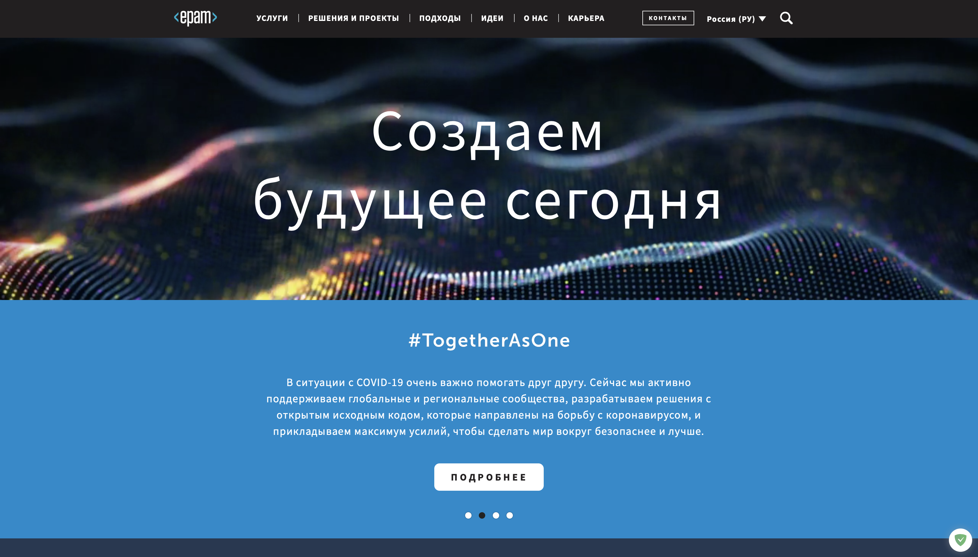

Рисунок 1.3.1

Прокрутив чуть ниже, сразу можно увидеть список услуг, предоставляемых компанией (рис. 1.3.2):



Рисунок 1.3.2

Целевым действием потенциального клиента является оставление заявки на услуги. К этому можно прийти двумя путями: осмотрев главную страницу и увидев предоставляемые услуги, либо же обратив внимание на навигационный бар, на котором также есть кнопка просмотра услуг (рис. 1.3.3):

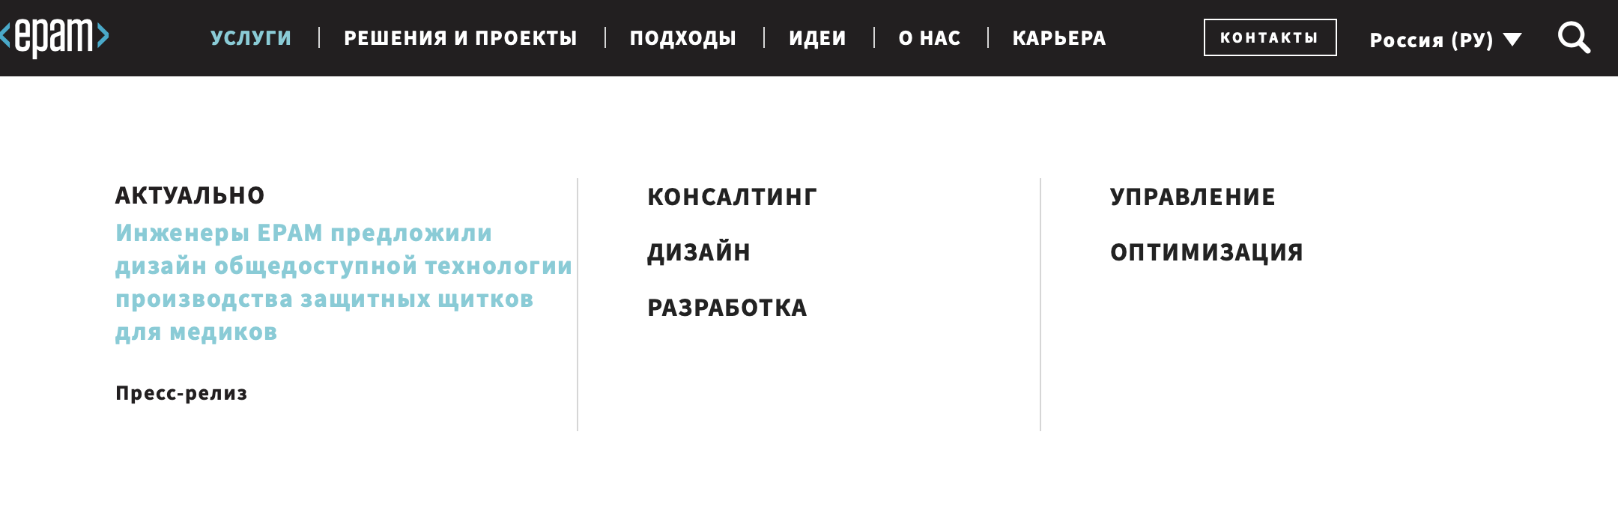

Рисунок 1.3.3

На странице “Услуги” предоставлена вся информация, описывающая то, что делает компания, как, зачем и почему (рис. 1.3.4)

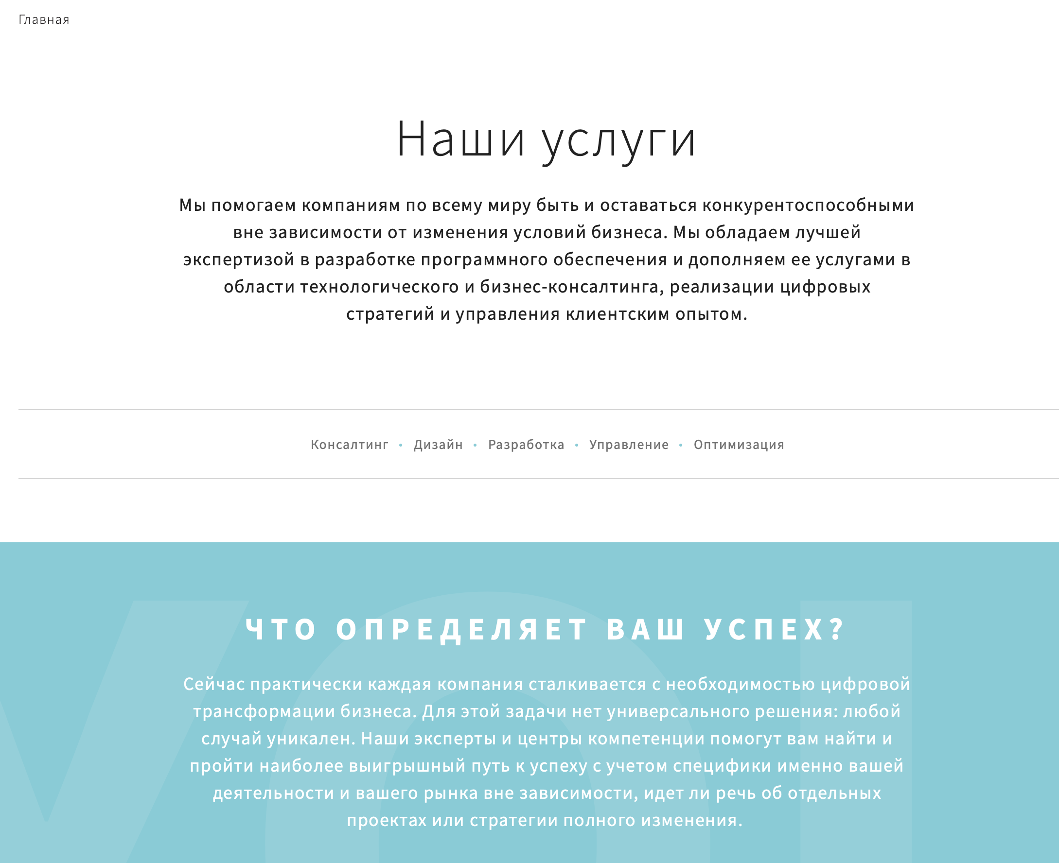

Рисунок 1.3.4

Также, в том числе и отвечает на вопросы, возможно, которые могли возникнуть у клиента (рис. 1.3.5)

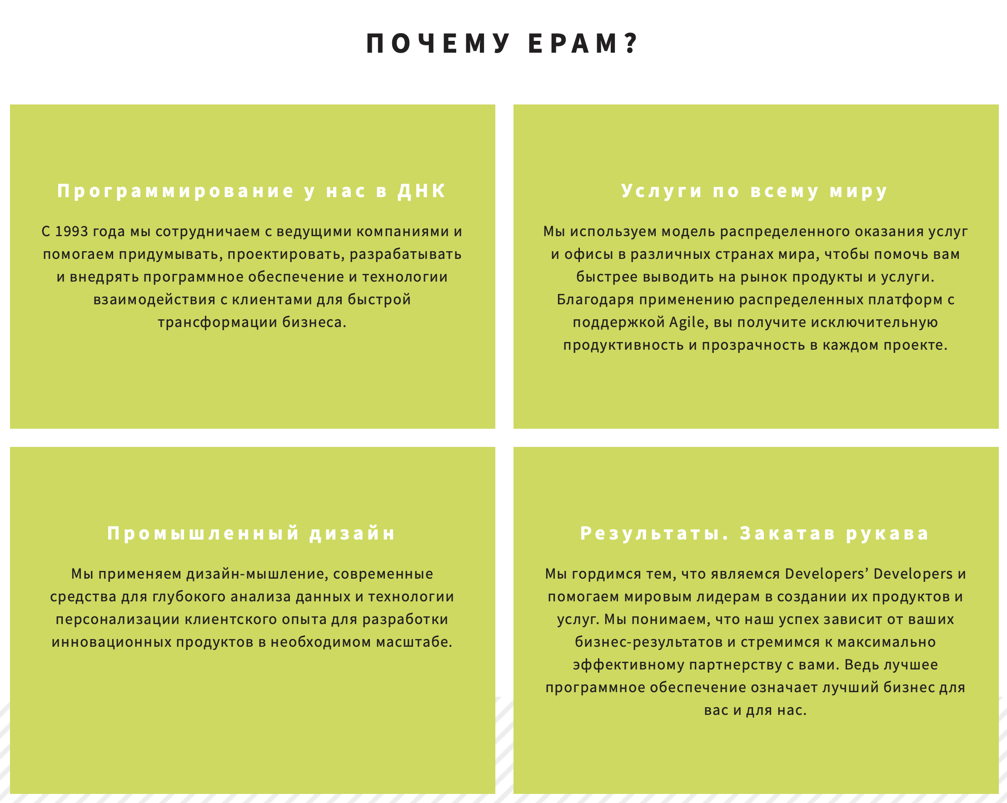

Рисунок 1.3.5

Переходя на страницу непосредственной услуги, можно обратить внимание, что информация преподносится примерно в том же стиле и порядке, как и прежде (рисунок 1.3.6)



Рисунок 1.3.6

Чтобы предоставить исчерпывающую информацию и не потерять клиента, на странице каждой из услуг отображается список конкретизирующих пунктов того, что может предоставить компания (рис. 1.3.7)



Рисунок 1.3.7

Помимо всего этого, на каждой странице, относящейся к услугам или их информацией (в том числе и на странице “контакты”) есть выделяющаяся кнопка, нажав на которую можно перейти на страницу, через которую можно отправить заявку на обратную связь (целевое действие) (рис. 1.3.8)



Рисунок 1.3.8

## 1.4 Итог

Сайт компании EPAM, выступающий в данной ситуации как ПП, выполнен достаточно грамотно как с технической точки зрения, так с точки зрения маркетинга и дизайна.

Отсутствуют какие-либо технические проблемы, дизайн и верстка выполнены в едином стиле и соответствуют сути компании, сайт не перегружен ненужной информацией и предоставляет пользователю исчерпывающую информацию, при этом, для выполнения целевого действия необходимо всего 2 клика (перехода)

# 2 Проектирование

## 2.1 Кейсы использования

На представленной диаграмме прецедентов (рисунок 2.1.1) описан процесс оформления и согласования заказа. Действующими лицами (actors) выступают: клиент, оператор Call-центра, информационная система и менеджер проекта.

Веб-сервис компании должен предоставлять возможность отправлять заявку на заказ, сохранять данные в базу и отправлять уведомления пользователям.

С участниками связаны соответствующие прецеденты. У клиента:

* Отправка заявки;
* Получение уведомления о принятии проекта.

У информационной системы:

* Отправка уведомления о новом заказе;
* Сохранение данных заказа;
* Сохранение данных заявки;
* Отправка уведомления о новой заявки;
* Отправка уведомления о принятии проекта;
* Сохранение информации о принятии проекта.

У менеджера проекта:

* Получение уведомления о новом заказе;
* Согласование проекта.

У оператора Call-центра:

* Оформление заказа;
* Получение уведомления о новой заявке.

Как можно видеть, у одушевлённых участников процесса имеется минимальный набор прецедентов и, можно сказать, основную работу выполняет сама информационная система.

Последовательность работы может быть описана так. Клиент отправляет заявку, система сохраняет данные и отправляет уведомление сотруднику Call-центра о новой заявке. Сотрудник, при возможности (если удалось связаться с клиентом для уточнения деталей заказа) оформляет заказ, а система сохраняет данные о нем и отправляет уведомление соответствующему менеджеру. Если менеджер согласен взять проект, он согласовывает его, а система сохраняет данные об этом и отправляет уведомления клиенту о принятии проекта в работу.

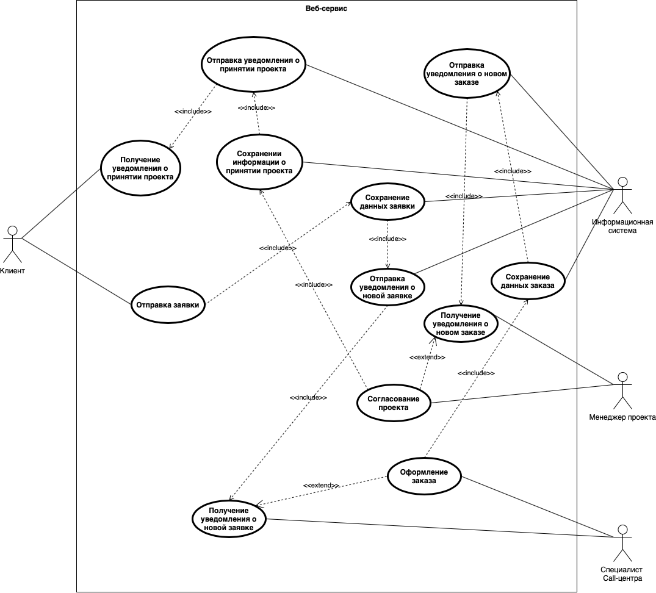

Рисунок 2.1.1 – UML-диаграмма прецедентов

## 2.2 Диаграмма классов

Диаграмма классов служит для предоставление нашей модели системы в качестве определенной статистической структуры (по терминологии классов ООП). Такая UML описывает внутреннюю структуру и типы их отношений друг к другу. Диаграмма классов нашей информационной системе отображена на рисунке 2.2.1.

В нашем случае необходимо и достаточно выделить всего три основополагающих класса: Order - класс заказа, User - класс пользователя, и Rule - класс правил, регулирующих возможности взаимодействия определенных типов пользователей с информационной системой.

Все классы имеют схожие конструкторы (инициализаторы), принимающие JSON-объект, по которому строится весь объект. Такие конструкторы имеют названия, равные именам самих классов. Помимо этого, основные классы (User, Order) имеют операции образования JSON-объектов. Все это необходимо для корректного взаимодействия классов системы с базой данных.

Без каких-либо исключений, у абсолютно всех классов у атрибутов и операций одинаковые типы видимостей: атрибуты частные (Private, отражены знаком “-“), а операции - общие (Public, отражены знаком “+”).

Класс пользователя (User) предоставляется как структурная модель любого пользователя, который пользуется информационной системой. User имеет следующие атрибуты:

* Id - целочисленный уникальный идентификатор пользователя в информационной системе;
* Username - условный псевдоним, отличающий пользователя от других;
* Password - пароль, необходимый для доступа к информационной системе. На пароль налагаются определённые требования, валидирующиеся системой;
* Type - тип пользователя (подробнее см. о классе UserType);
* Surname, name, patronymic - Фамилия, имя и отчество пользователя;
* Email - адрес электронной почты, необходим для восстановления пароля и получения информационных сообщений от системы;
* PhoneNumber - номер телефона, который использует компания для звуковой коммуникации с клиентами;
* CreationDate - дата создания пользователя, дополнительная информация для системы.

Помимо этого, класс пользователя имеет личные операции:

* getFullName, формирующую единую строку ФИО, фамилия, имя, отчество которой разделены пробелами;
* checkRule, проверяющий, имеет ли пользователь право на определенное правило.

UserType - вспомогательный класс, помогающий разделить роли пользователей между собой и регулировать правила взаимодействия с системой между определенными типами пользователей. В нашей информационной системе выделено 4 основных типа пользователей - администратор, менеджер проекта, оператор Call-центра и клиент. Данный класс имеет примитивный набор атрибутов, минимальный для уникализации объектов этого класса:

* Id - целочисленный уникальный идентификатор;
* Title - строковое уникальное название объекта.

Rule - один из основных классов, необходимый для отражения правил в системе, однако имеющий такой же минимальный и примитивный набор атрибутов, как и у UserType:

* Id - целочисленный уникальный идентификатор;
* Title - строковое уникальное название объекта.

UserTypeRule и UserRule - вспомогательные классы, определяющие взаимосвязи между правилами и пользователями/типами пользователей. Оба они имеют ссылку на само правило (rule: Rule), взаимосвязь которого они описывают, а также имеют ссылки на соответствующие объекты, взаимосвязь правил с чем они и описывают. Так, UserTypeRule хранит ссылку на объект класса UserType (ранее описанный), а UserRule - на объект класса User (также ранее описанный).

Order - один из основных классов, описывающий почти что главный объект во всей информационной системе - заказ. Order выделяет и хранит для себя два вспомогательных класса - OrderStatus и OrderType (подробнее см. далее). Сам же Order имеет следующие атрибуты:

* Id - целочисленный уникальный идентификатор заказа в информационной системе;
* Type - тип заказа (подробнее см. далее);
* Status - статус заказа (подробнее см. далее);
* Description - подробное описание заказа, заполненное клиентом при отправка на него заявки, и дополненное оператором Call-центра;
* Manager - ссылка на менеджера проекта, типа User, на которого согласован данный проект;
* Owner - ссылка на пользователя, а точнее - клиента, чьим заказ и является.

Также, Order имеет личные операции:

* changeManager - операция, принимающая менеджера (ссылка на пользователя), меняющая менеджера данного заказа на указанного;
* changeStatus - операция, принимающая статус заказа (ссылка на соответствующий объект класса), меняющая статус на указанный.

OrderStatus и OrderType - примитивные вспомогательные классы, имеющие минимальные наборы атрибутов для их описания:

* Id - целочисленный уникальный идентификатор;
* Title - строковое уникальное название объекта.

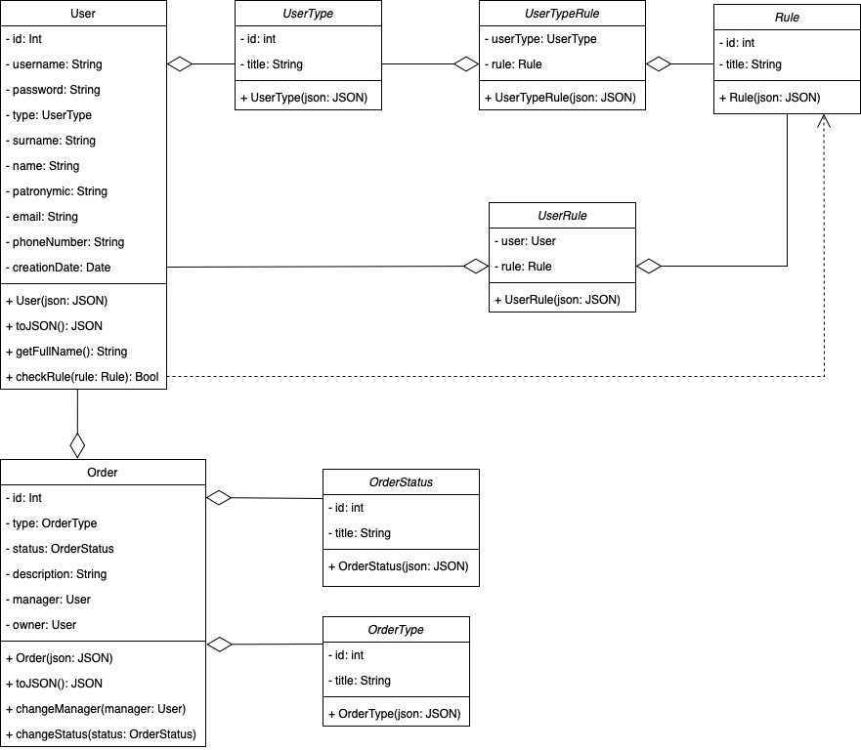

Рисунок 2.2.1 – UML-диаграмма классов

# 3 Моделирование бизнес-процессов

## 3.1 Основные бизнес-процессы

* Составление технического задания;
* Оплата заказа клиентом;
* Проектирование и разработка программного продукта;
* Оформление и обработка заявки;
* Передача продукта заказчику.

## 3.2 Моделирование диаграммы BPMN процесса «Оформление заявки»

На рисунке 3.2.1 отображена диаграмма BPMN процесса оформления и обработки заказа. Этот процесс немаловажен: во-первых, это самый первый этап взаимодействия с клиентом, а во-вторых, готовая модель данного процесса может послужить руководством для операторов Call-центра.

На ней присутствует три участника процессов:

* Клиент;
* Оператор Call-центра;
* Менеджер проектов.

У каждого из них есть стартовые события, однако у оператора Call-центра и менеджера проекта они ожидают сообщение. Поэтому, можно считать, что стартовой точкой на диаграмме является Клиент, который зашел на сайт для отправки заявления на заказ.

По сути, процесс можно условно разделить на 4 части:

* Отправка формы заказа Клиентом на сайте;
* Оформление заявки оператором Call-центра;
* Поиск менеджера и согласование с ним проекта;
* Назначение менеджера на проект.

После отправки формы заказа сервис отправляет уведомление оператору Call-центра о новой заявке. Он ее обрабатывает: созванивается с клиентом для уточнения деталей заказа и сохраняет данные в базу.

Далее, он смотрит по базе, какой из менеджеров сейчас свободен. Если такой не находится, то оператор звонит клиенту и сообщает ему об этом, оставляя ему право отказаться от заказа. Если клиент не отказывается от заказа, то оператор, уже на следующий день, повторит попытку найти менеджера. Это будет продолжаться до тех пор, пока не найдётся менеджер или клиент не откажется от заказа.

Если менеджер находится, то оператор с ним связывается и предлагает взять заказ. Если тот не принимает, то оператор оповещает клиента об этом и снова ждет день. Иначе, о том, что нашелся менеджер и согласился взять проект оповещается клиент, оператор заводит данные о проекте в базу, и на этом процесс заканчивается.

В общем случае, процесс заканчивается либо отправкой проекта в работу и сохранением данных о нем в базу, либо отменой заказа и удалением его из базы.

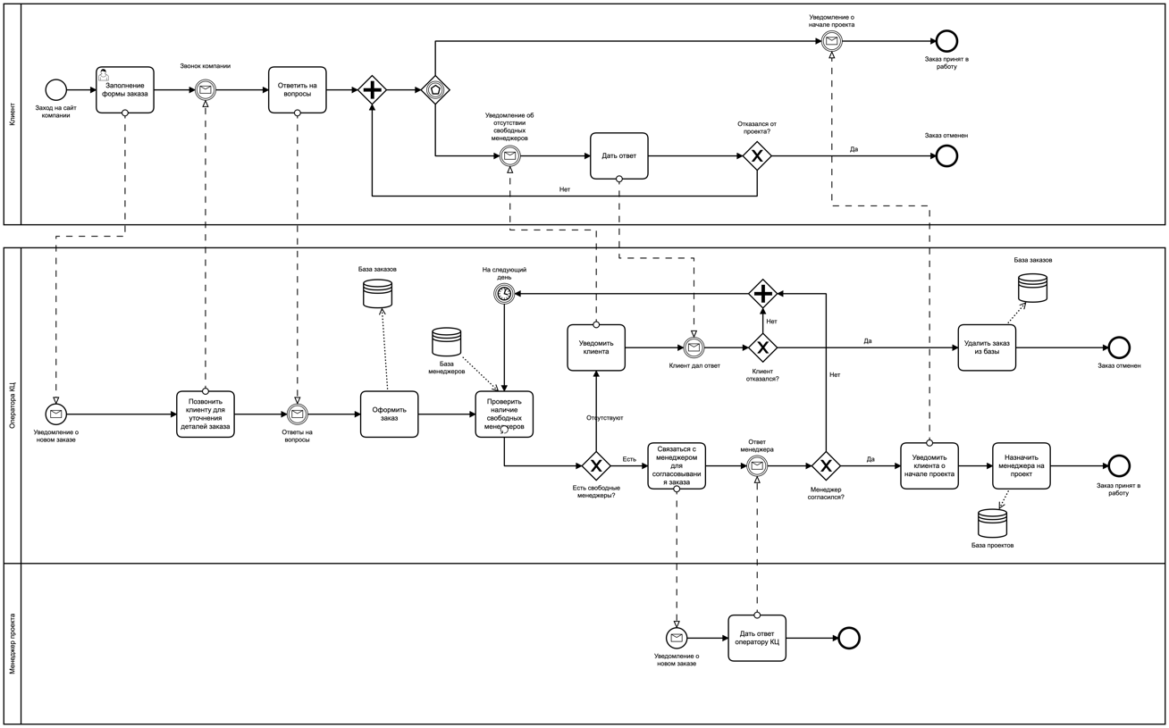

Рисунок 3.2.1 – Диаграмма BPMN процесса оформления и обработки заказа

## 3.3 Построение диаграмм IDEF0 бизнес-процессов

### 3.3.1 Диаграммы AS-IS

#### 3.3.1.1 Контекстная диаграмма

На рисунке 3.3.1.1 предоставлена контекстная диаграмма IDEF0 с одним процессом.

Принимающим данные от заказчика и заявление на программный продукт, что необходимо для начала работы, а отдающим - документы и программный продукт.

В качестве механизмов выступают: менеджер проекта, заказчик, программисты, дизайнеры и UI/UX-дизайнеры. По сути, это сотрудники IT отдела компании.

В качестве управляющих вхождений являются: ГОСТы, нормы Guilelines, регламенты компании, правила дизайна, колористика, требования к публикации в магазинах приложений и OpenSource продукция. Все это, если коротко, - стандарты качества и определенные правила, принятые в разработке.

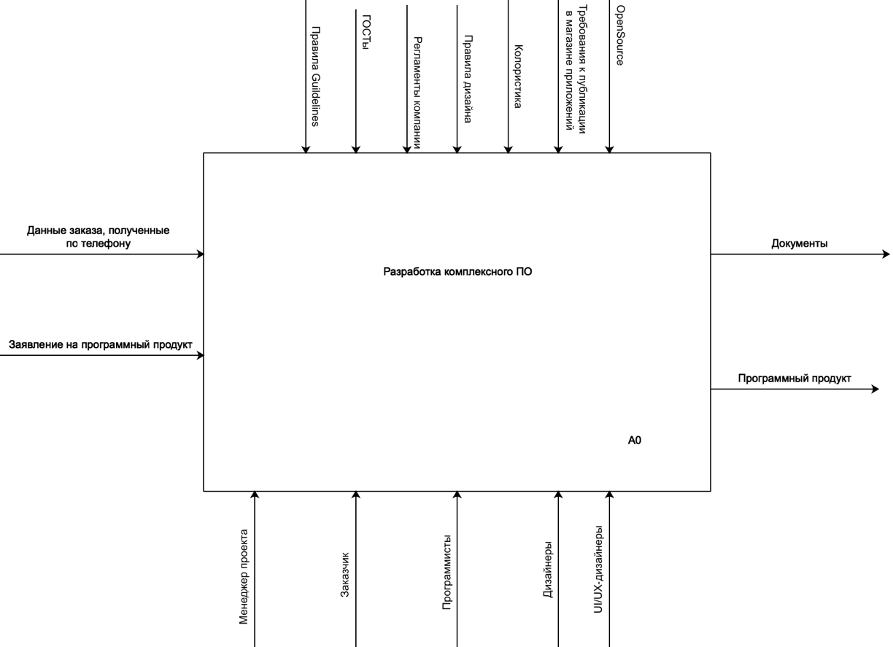

Рисунок 3.3.1.1 – Контекстная диаграмма AS-IS

#### 3.3.1.2 Декомпозиция контекстной диаграммы

На рисунке 4 предоставлена декомпозиция контекстной диаграммы. Она включает 3.3.1.2 процесса: составление ТЗ, проектирование и разработка программного продукта и презентация продукта с подписанием документов.

Первый процесс производит тех. задание, в качестве управления, которая входит во второй процесс, а также данные о заказе. Второй процесс, в свою очередь, производит программный продукт, который идет на выход и версию ПО для презентации, которая идет на саму презентацию, после чего на выход идут документы.

Все управления и механизмы, входящие в контекстную диаграмму, распределены между процессами.

Менеджер проекта появляется в процессе разработке ПО - отслеживает ход работы, составляет ТЗ вместе с заказчиком и презентует реализованное ПО. В разработке дизайнеры и программисты.

Также, все управляющие элементы распределены между всеми бизнес-процессами. Так, ГОСТы участвуют во всех процессах, регламенты компании относится к процессам составления ТЗ и презентации и подписания документов. Все остальные идут на проектирование и разработку программного продукта.

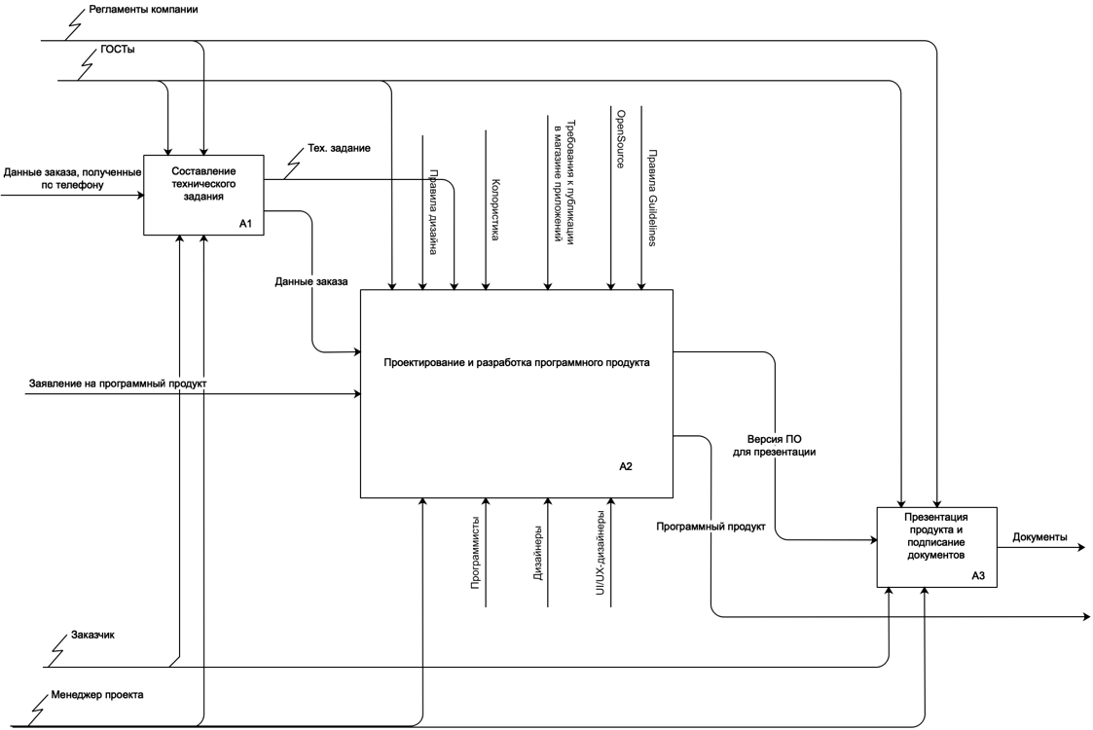

Рисунок 3.3.1.2 – Декомпозиция контекстной диаграммы AS-IS

#### 3.3.1.3 Декомпозиция процесса А2 первого уровня

На рисунке 3.3.1.3 представлена декомпозиция процесса проектирования и разработки программного продукта.

В процессе есть три функции: создание UI/UX макетов, дизайна и программирование. Все процессы контролирует менеджер проекта и в каждом из процессов участвует соответствующая часть команды.

Все управляющие вхождения распределены по соответствующим для себя процессам. Кроме того, ГОСТы участвуют в нескольких процессах: создание дизайна макетов и самого дизайна.

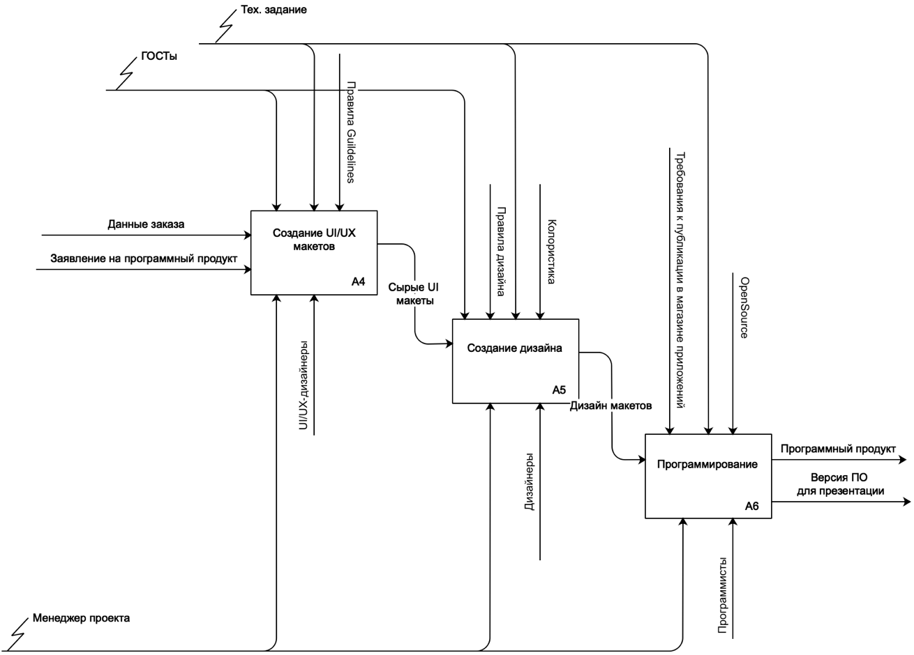

Рисунок 3.3.1.3 – Декомпозиция процесса проектирования и разработки программного продукта AS-IS

### 3.3.2 Диаграммы TO-BE

Были выдвинуты предложения повышения качества и автоматизации бизнес-процессов компании. В основном, изменения касаются созданием специального веб-сервиса для автоматизации процессов и найма нового персонала и добавлением новых бизнес-процессов для повышения качества выходного продукта.

#### 3.3.2.1 Контекстная диаграмма

В контекстной диаграмме (рис. 3.3.2.1) минимальное количество изменений - на ней просто отображаются дополнительные управляющие стрелки и стрелки механизмов. Помимо этого, стоит обратить внимание, что данные заказа получаются не только по телефону, но и через веб-сайт.

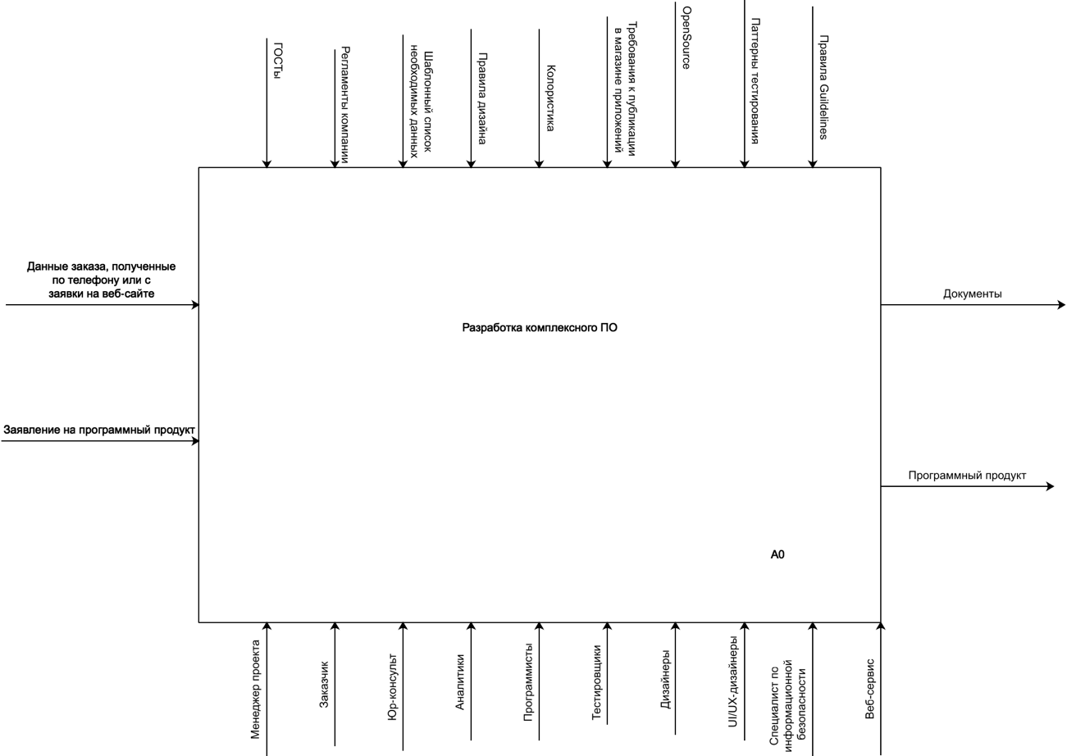

Рисунок 3.3.2.1 – Контекстная диаграмма TO-BE

#### 3.3.2.2 Декомпозиция контекстной диаграммы

На данном уровне (рис. 3.3.2.2) не было добавлено или убрано каких-либо бизнес-процессов, однако уже можно заметить, в сравнении с диаграммой AS-IS, заказчик стал участвовать в процессе разработки, появился юридический консультант, участвующий в составлении ТЗ и подписании документов. Также, у компании появился веб-сервис, автоматизирующий большее количество бизнес-процессов. В данном случае, веб-сайт выступает в роли сервиса, через который команда разработки и заказчик могут коммуницировать между собой, а заказчик отслеживать процесс выполнения его заказа. Соответственно, веб-сайт будет участвовать практически во всех бизнес-процессах разработки.

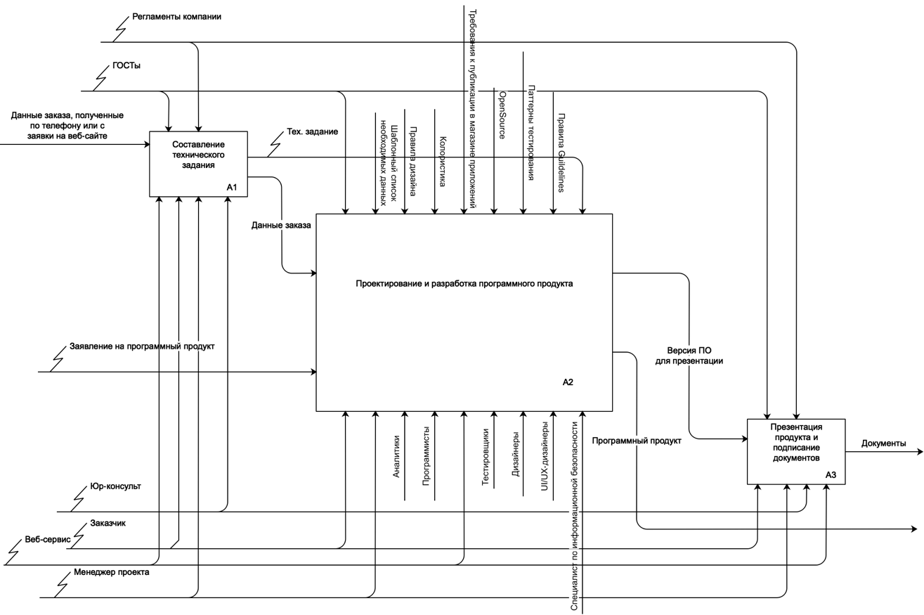

Рисунок 3.3.2.2 – Декомпозиция контекстной диаграммы TO-BE

#### 3.3.2.3 Декомпозиция процесса А2 первого уровня

В процессе разработки (рис. 3.3.2.3) были добавлены новые бизнес-процессы, ради повышения качества выходного продукта, такие как сбор аналитических данных и тестирование.

В сборе данных участвуют аналитики и ГОСТы вместе с шаблонным списком. Данный процесс позволит команде разработки лучше понять цель проекта и целевую аудиторию, что поможет создать более качественный интерфейс и дизайн.

Процесс тестирования поможет команде отследить и искоренить ошибки, которые могли бы возникнуть у конечных пользователей, что может оттолкнуть. Также, тестировщикам помогают специалисты по безопасности, что также повышает качество конечного продукта.

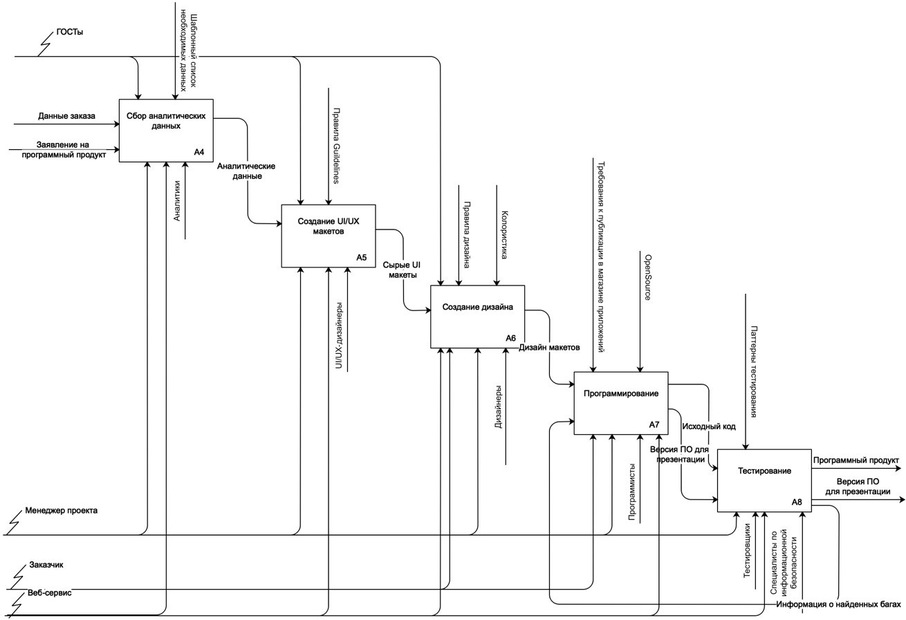

Рисунок 8 – Декомпозиция процесса проектирования и разработки программного продукта TO-BE

### 3.3.3 Итоги

В связи с выдвинутыми улучшениями, автоматизацией и потенциальным улучшением качества конечного продукта, компания может корректировать свою ценовую политику и увеличить цены на свои услуги.

## 3.4 Разработка диаграммы IDEF3 бизнес-процесса

Была разработана диаграмма IDEF3 на основе процесса “Программирование”, результат которой можно увидеть на рисунке 3.4.1.

В начале идет получение исходных данных - ТЗ и дизайн макетов. Далее - составление плана работы, после которого начинается процесс разработки, разделенный на разработку серверной части, архитектуры и верстки страниц, при этом все три процесса обязательны и выполняются асинхронно. В конце все сохраняется в репозитории.

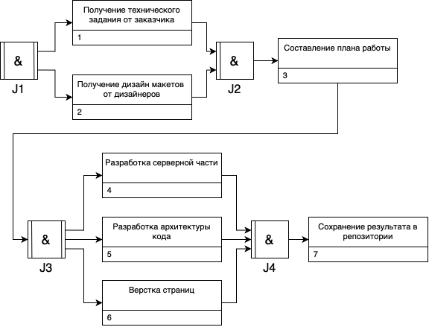

Рисунок 3.4.1 – Диаграмма IDEF3 процесса «Программирование»

## 3.5 Построение диаграммы DFD бизнес-процесса

Была разработана диаграмма DFD в версии Юрдана и Коада на основе процесса А2 “Проектирование и разработка программного продукта”, результат которой можно увидеть на рисунке 3.5.1.

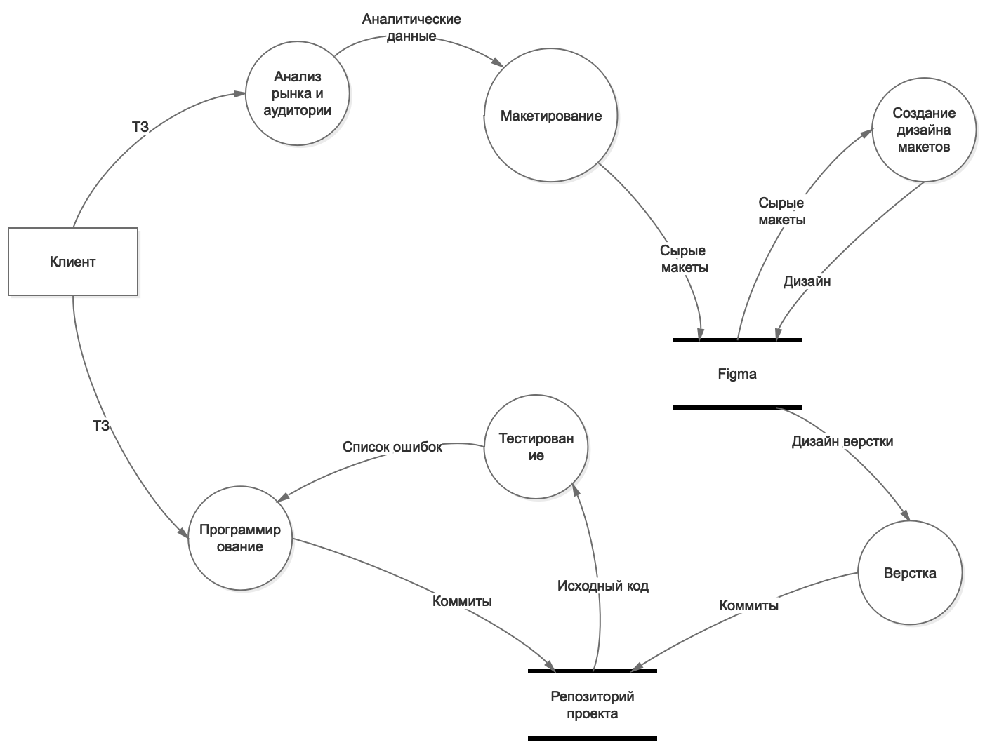

Рисунок 3.5.1 – Диаграмма DFD процесса А2 «Проектирование и разработка программного продукта»

# 4 Требования к продукту

Подробнее смотрите техническое задание и руководство пользователя в общей папке

## 4.1 Требования к безопасности и пользовательским ролям

Для обеспечения безопасности на сайте должно быть реализовано разграничение по уровням доступа пользователей.

Информация, размещенная на сайте, делится на два вида:

1. Общедоступная
2. Конфиденциальная (доступная авторизованным пользователям)

Пользователей сайта можно разделить на следующие группы:

1. Посетители (неавторизованные пользователи)
2. Клиенты
3. Менеджеры проектов
4. Сотрудники службы поддержки
5. Администраторы

Неавторизованные пользователи имеют доступ только к общедоступной части сайта

Клиенты имеют права неавторизованных пользователей, а также доступ к личному кабинету

Доступ в личный кабинет должен осуществляться с помощью логина и пароля. Эти данные пользователь получает после оформления заказа и согласования всех деталей контракта со службой поддержки

Доступ к административной части имеют пользователи с правами администратора/менеджера/сотрудника службы поддержки

Административная часть

Доступ к административной части должен осуществляться с помощью логина и пароля. Эти данные пользователь получает через компанию, после оформления договора по найму

Сотрудник службы поддержки имеет доступ ко всем заказам и имеет возможность распределять заказы между менеджерами проектов.

Администраторы имеют полный доступ во все разделы сайта и к конфиденциальным материалам компании, а также возможность удалять и создавать другие административные роли

## 4.2 Требования к защите информации

Вход в административную часть должен осуществляться через отдельную закрытую страницу, доступную только лишь по переходу по ссылке (каталог /admin)

Форма авторизации должна содержать 2 обязательных для заполнения поля: логин и пароль

Пароль должен содержать не менее 8 символов, состоящих из латинских символов высокого и низкого регистров и цифр

Формы авторизации для клиентов и администраторов (и других административных ролей) должны отличаться: клиенты входят через кнопку входа, находящейся в шапке сайта, либо по пути “/login”, а администраторы только по пути “/admin”

Контент должен разделяться на общедоступный (доступный по-умолчанию; доступный без требования прав доступ), и на приватный (доступный только авторизованным пользователям, имеющие соответствующие права доступа)

## 4.3 Требования к функционалу сайта

Пользовательские интерфейс сайта должен обеспечить простую навигацию, предоставляющую возможность найти необходимые материалы и функционал в соответствии с UX принципами: загрузка страниц должна происходить быстрее, чем 3 секунды, нахождение пользователем необходимой страницы должно происходить не дольше, чем 1 минута.

Дизайн и информация сайта должны быть соответствующими компании и иметь единую стилистику

Сайт не должен иметь ошибок, приводящих либо к нарушению информационной безопасности, либо к некорректным ответам на действия пользователя

Навигация должна представлять из себя блок-меню, состоящий из ссылочных элементов, находящийся вверху сайта. Сайт должен информировать пользователя о его текущем местоположении на сайте, в соответствии с общепринятыми правилами навигации

## 4.4 Требования к ролям

Требования к ролям отражены на рис. 4.4.1

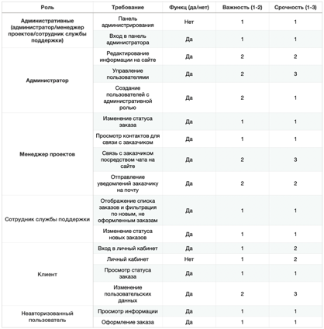

Рисунок 4.4.1 – Таблица требований к ролям

## 4.5 Требования к навигации

Заголовок:

* Логотип;
* Меню;
* Авторизация

Меню:

* Главная (информация);
* Услуги;
* Решения (портфолио);
* О нас (история и контакты)

Подвал:

* текущий год;
* копирайт;
* разработчик

## 4.6 Требования к модулям сайта

### 4.6.1 Главная страница

* Встречающий баннер;
* Кратко о услугах;
* Кратко о новостях;
* Кратко о успехах

### 4.6.2 Услуги

Список услуг, по нажатию на каждый из которых выводится описание. Присутствует возможность оформления заказа

### 4.6.3 Личный кабинет

Информация о заказе, панель изменения данных

### 4.6.4 Панель администрирования (функционал относительно роли (см. функционал))

* Добавление пользователя
* Список пользователей
* Список заказов
* Изменения статуса заказа
* Изменение контента сайта
* Форма отправки уведомления
* Редактирование прав доступа
* Форма создания пользователя:
  + Фамилия
  + Имя
  + Пароль
  + Email
  + Телефон
  + Роль
* Форма оформления заказа:
  + Фамилия
  + Имя
  + Тип заказа
  + Email
  + Телефон
  + Описание
* Форма входа:
  + Email
  + Пароль

### 4.6.5 Требования к функциональным возможностям

Приветственная (главная) страница сайта должна отображать основную информацию о компании и предоставляемых услугах

На странице услуг должен быть перечень услуг и их подробное описание с возможностью оформления заказа

В личном кабинете клиента отображается статус текущего заказа и система изменения личных данных

В панели администрирования, в зависимости от роли пользователя, присутствует данный функционал:

* Просмотр списка всех пользователей, отсортированных по ролям
* Создание пользователей административных ролей
* Отслеживание заказов и изменение их статусов
* Назначение менеджера на заказ
* Изменение контента сайта
* Отправка уведомлений
* Просмотр и изменение системы ролей и прав

### 4.6.6 Требования к языковой базе

Сайт имеет русскую и английскую локализации, с возможностью ее переключения

### 4.6.7 Требования к программному обеспечению

Для доступа к продукту программное обеспечение клиентской части должно удовлетворять следующим требованиям: современный браузер с поддержкой HTML 5, CSS 3, JavaScript

# 5 Разработка и тестирование

## 5.1 Архитектура проекта

Проект был поделен на две части: клиентская и серверная

Клиентская часть была реализована при помощи фреймворков Angular и Bootstrap

Серверная часть была реализована при помощи сервера Apollo и фреймворка GraphQL

В качестве хостинга и, в дальнейшем, хранения данных был выбран сервис Google Firebase

Различные статистики по работе Firebase и соответствующих сервисов можно найти в Приложении А

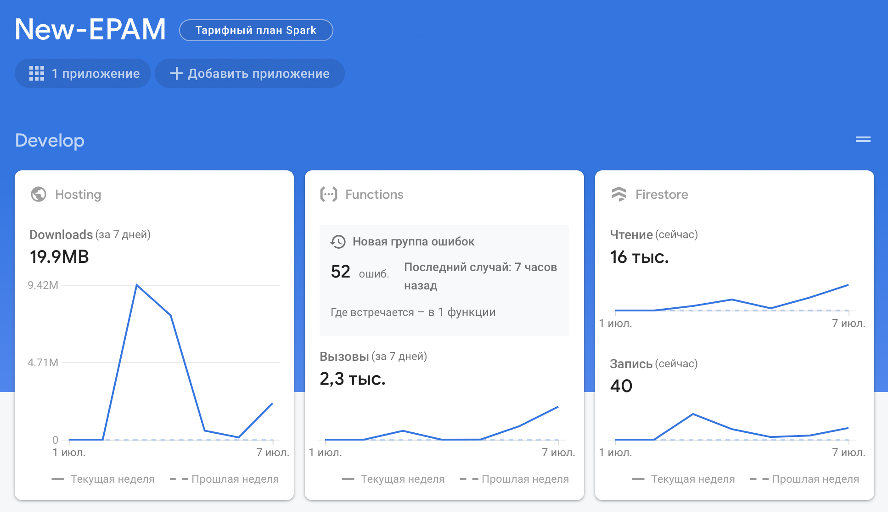

Рисунок 5.1.1 – Dashboard проекта на Firebase

## 5.2 База данных

Хранение пользовательских данных и данных сервиса, минимально необходимых для его корректной работоспособности – важный вопрос при разработке любого программного продукта. Для решения данного вопроса в процессе разработки было испробовано два способа, на одном из которых, в конечном итоге, был сделан выбор

В первых версиях проекта для хранения данных была использована простая, но не безопасная и не гибкая система хранения JSON Server. Это была NoSQL база данных, хранящаяся на локальном диске, рядом с самим клиентом

В последствии, после того как сайт был выложен на сервер, пришлось перейти на Cloud Firestore. Во-первых потому, что JSON Server использует хранение в локальном файле, а Firebase использует политику read-only в отношении загруженных на сервер файлов. Во-вторых, по некоторым причинам JSON Server оказался не подходящим для нужд проекта

Текущую версию базы данных предоставлена на рисунке 5.2.1

Как можно увидеть, база хранит как информационные коллекции (userTypes/orderTypes/orderStatuses), так и динамические коллекции (users/orders)

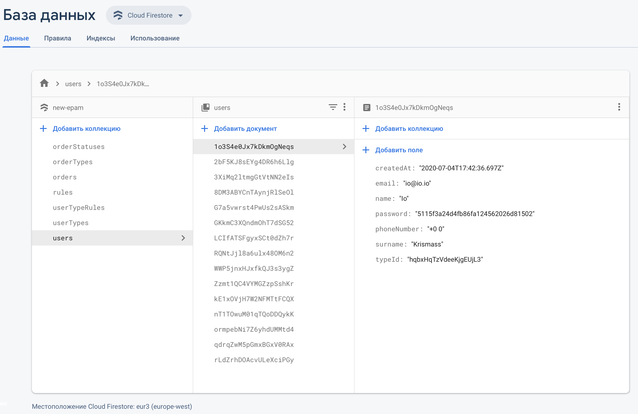

Рисунок 5.2.1 – База данных на Cloud Firestore

### 5.3 API

В качестве реализации API был выбран фреймворк GraphQL. В данном продукте был выбран Apollo сервер для обработки запросов API. Сервер также лежит на Firebase серверах. Доступ к API и ее документации можно получить по следующей ссылке: <https://us-central1-new-epam.cloudfunctions.net/graphql>

Сервер был выполнен на самом примитивном уровне, но на высоком качестве и надежности обработки всех необходимых запросов

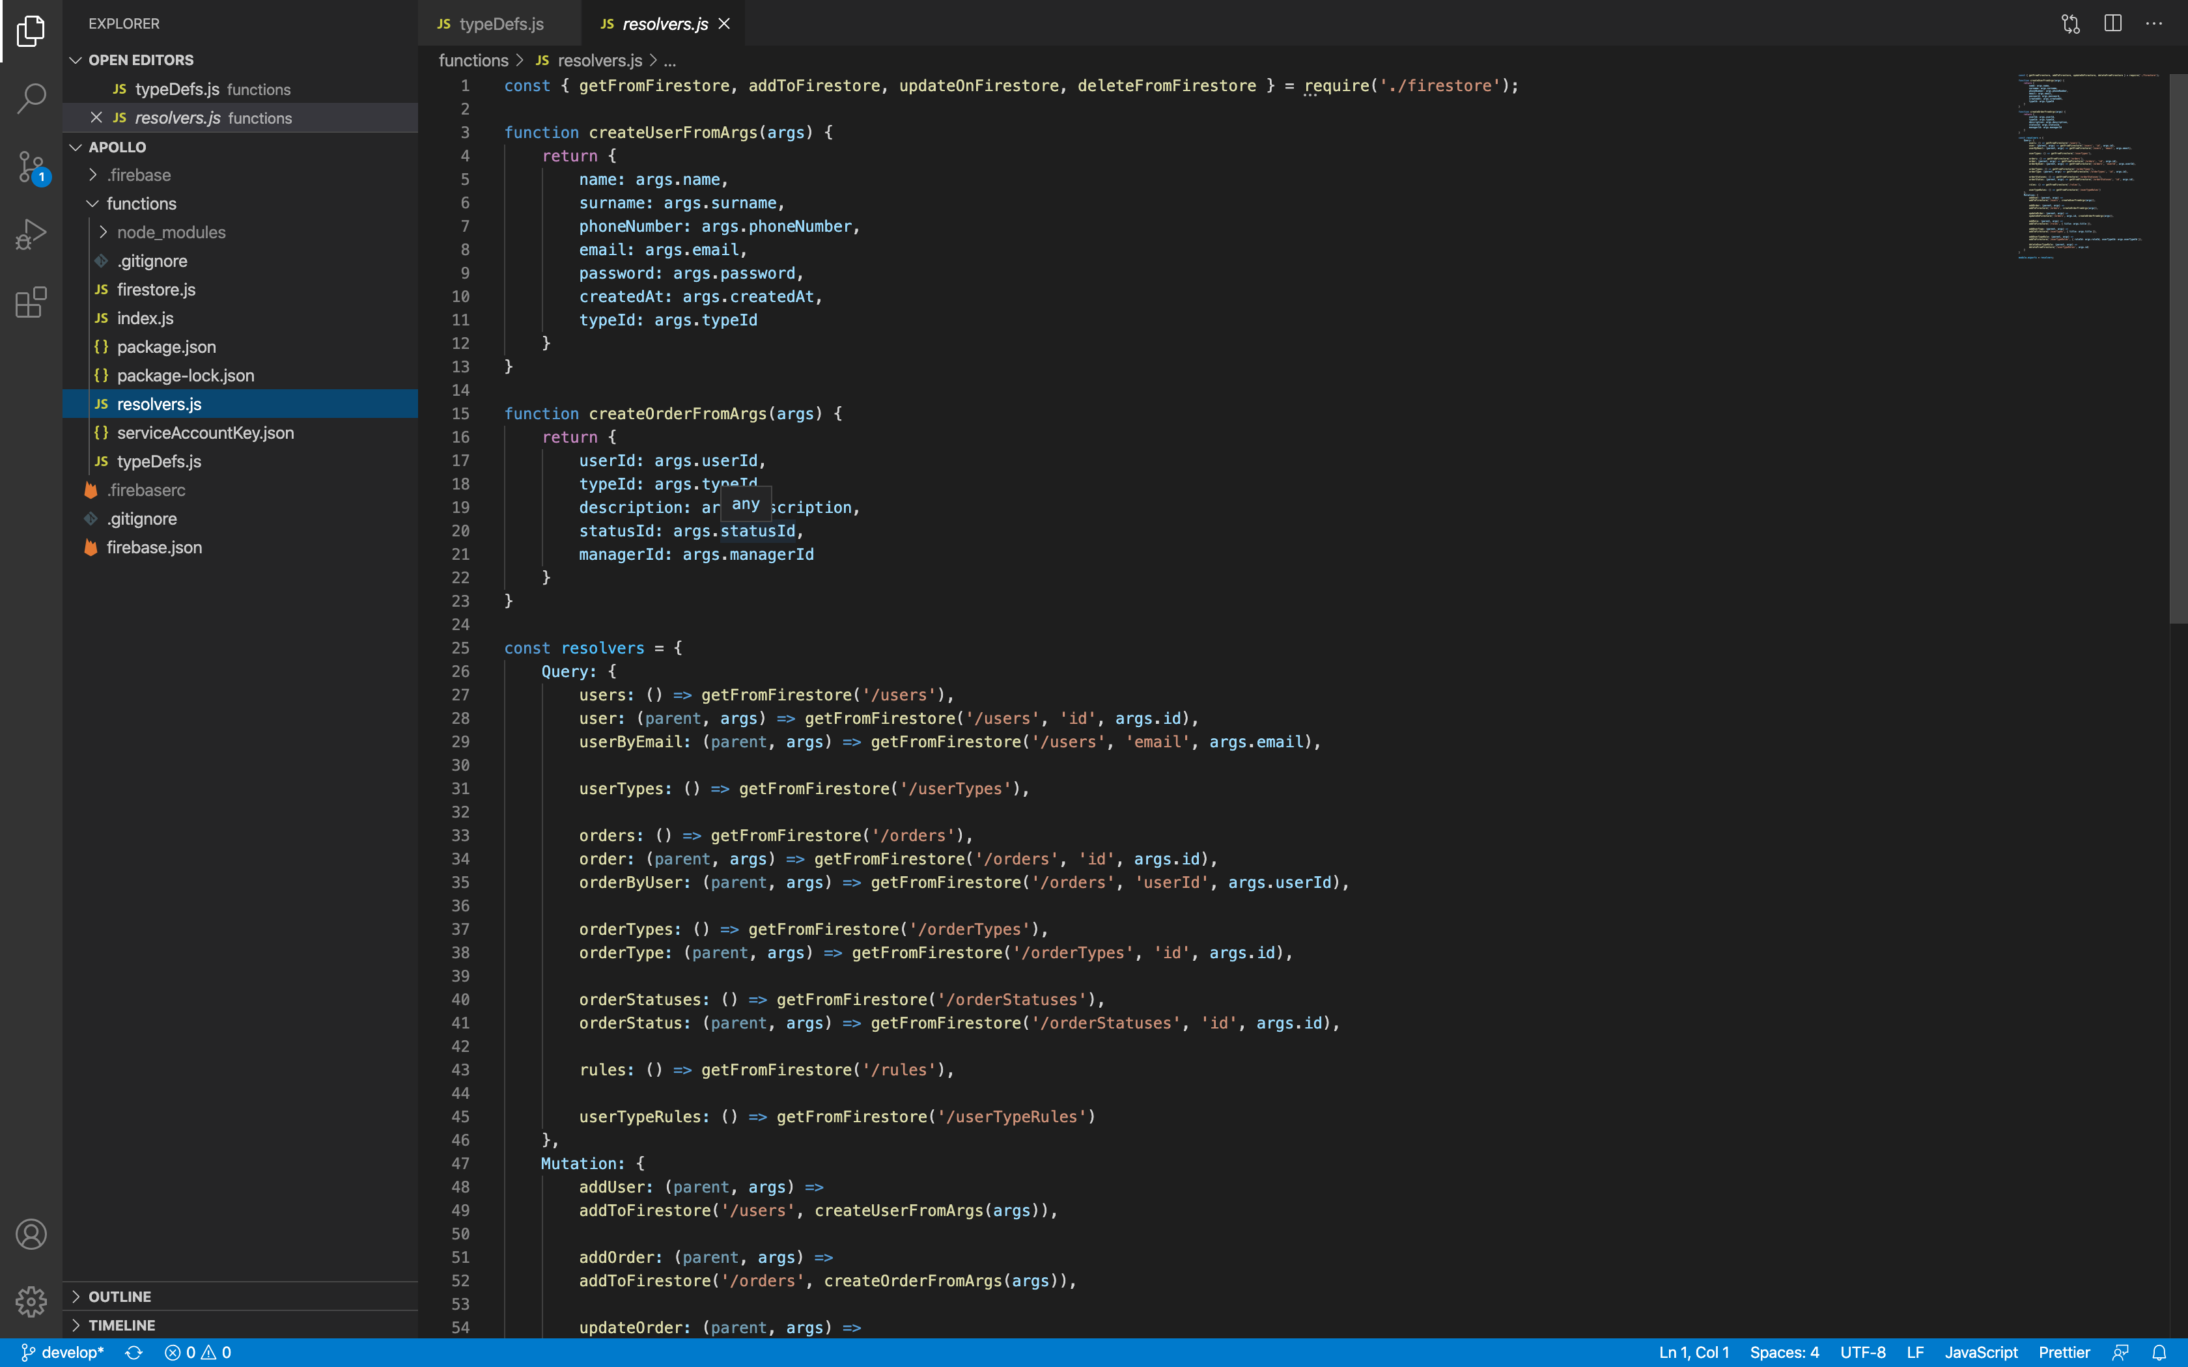

Рисунок 5.3.1 – Пример написание сервера Apollo с обработкой запросов GraphQL

В «содружестве» с GraphQL сервер Apollo генерирует Playground страницу для тестирования API, что можно увидеть на рисунке 5.3.2

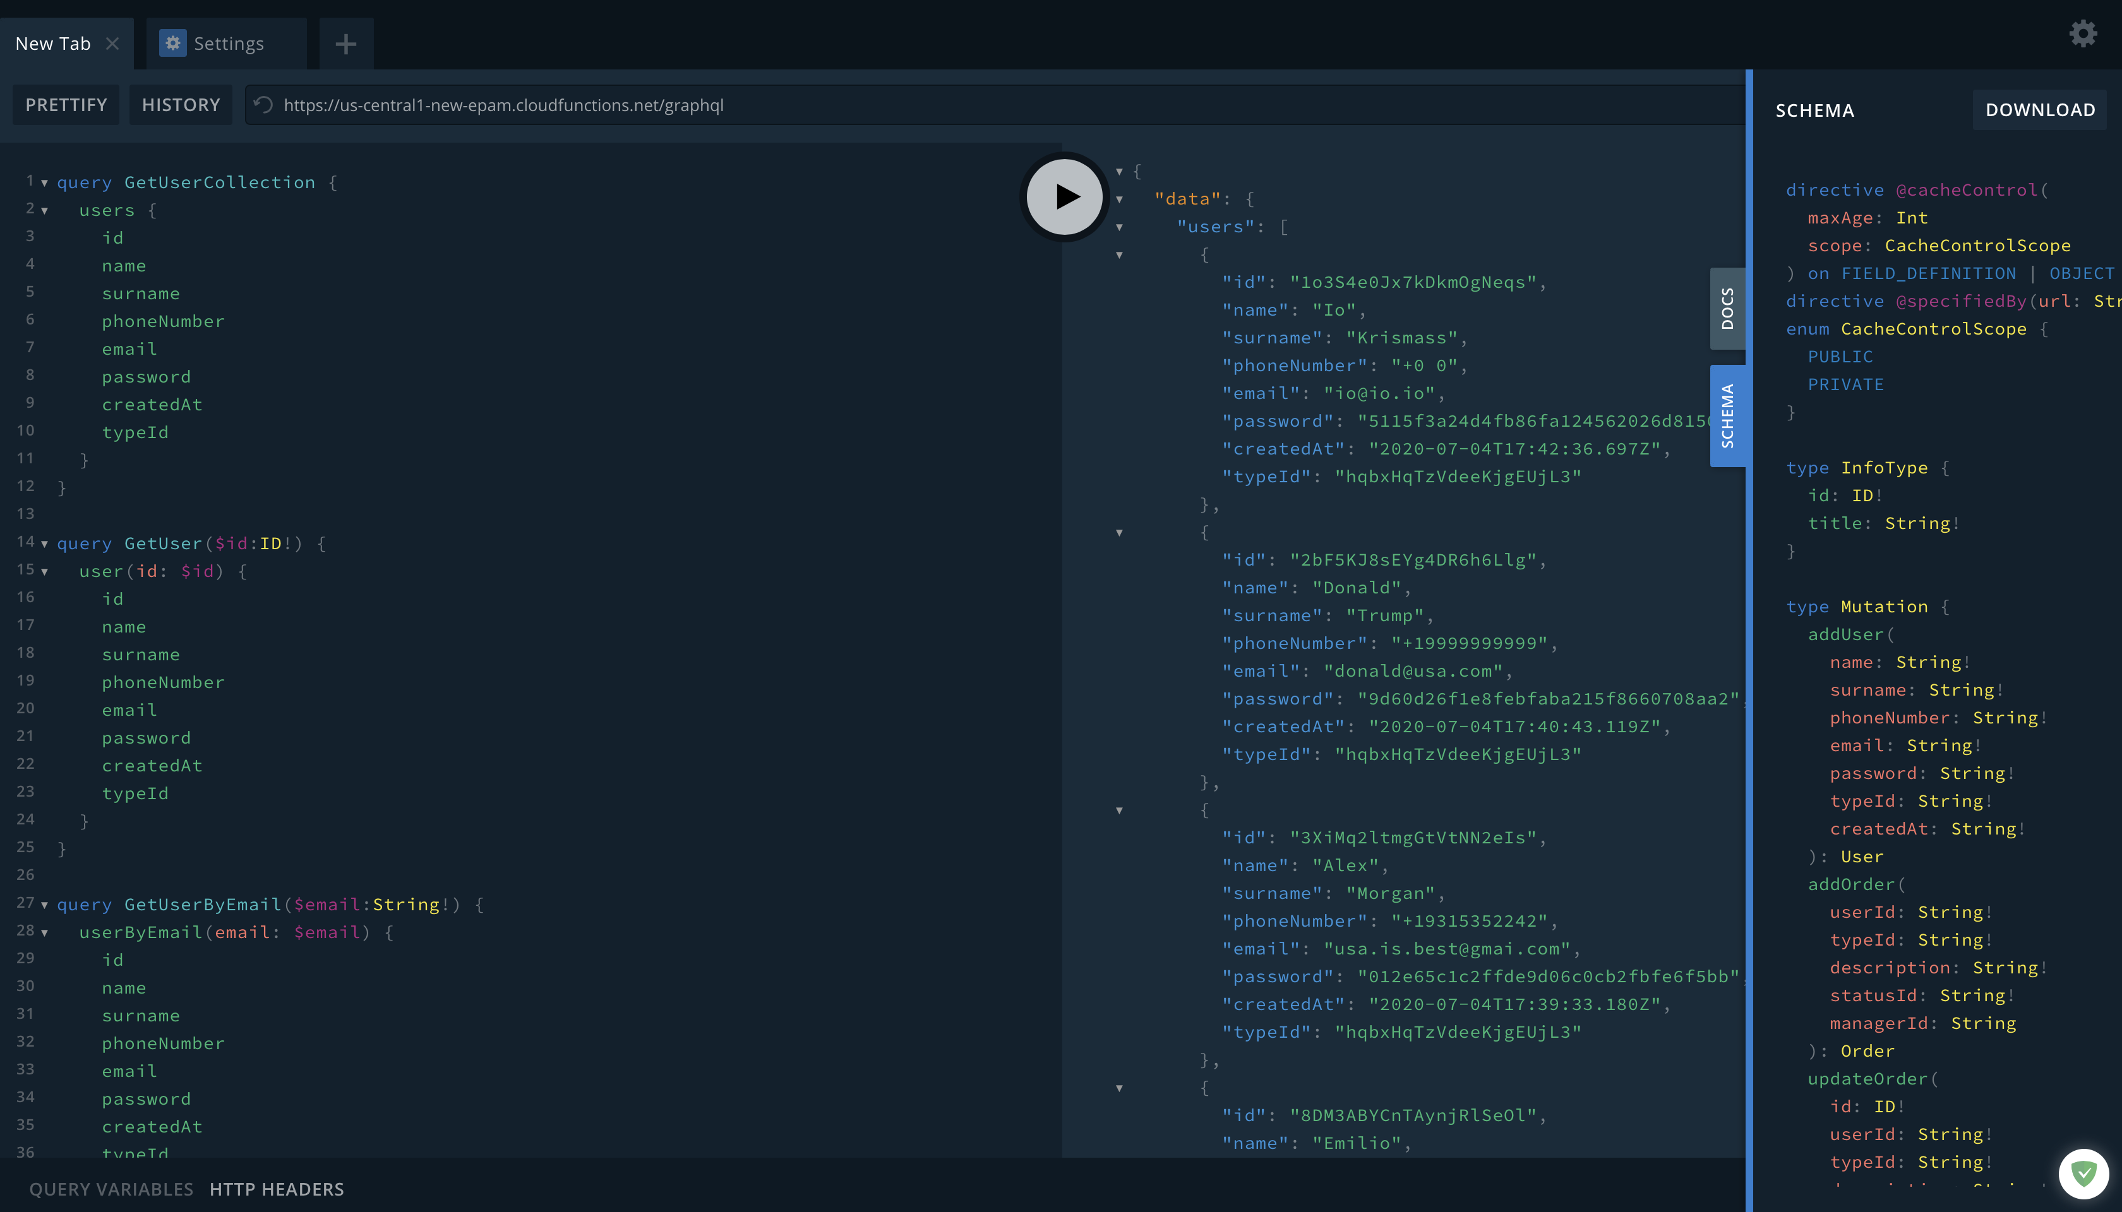

Рисунок 5.3.2 – Страница тестирования Playground GraphQL

Со своей же стороны, GraphQL обращается к базе данных через Cloud Firestore SDK, что можно увидеть на рисунке 5.3.3

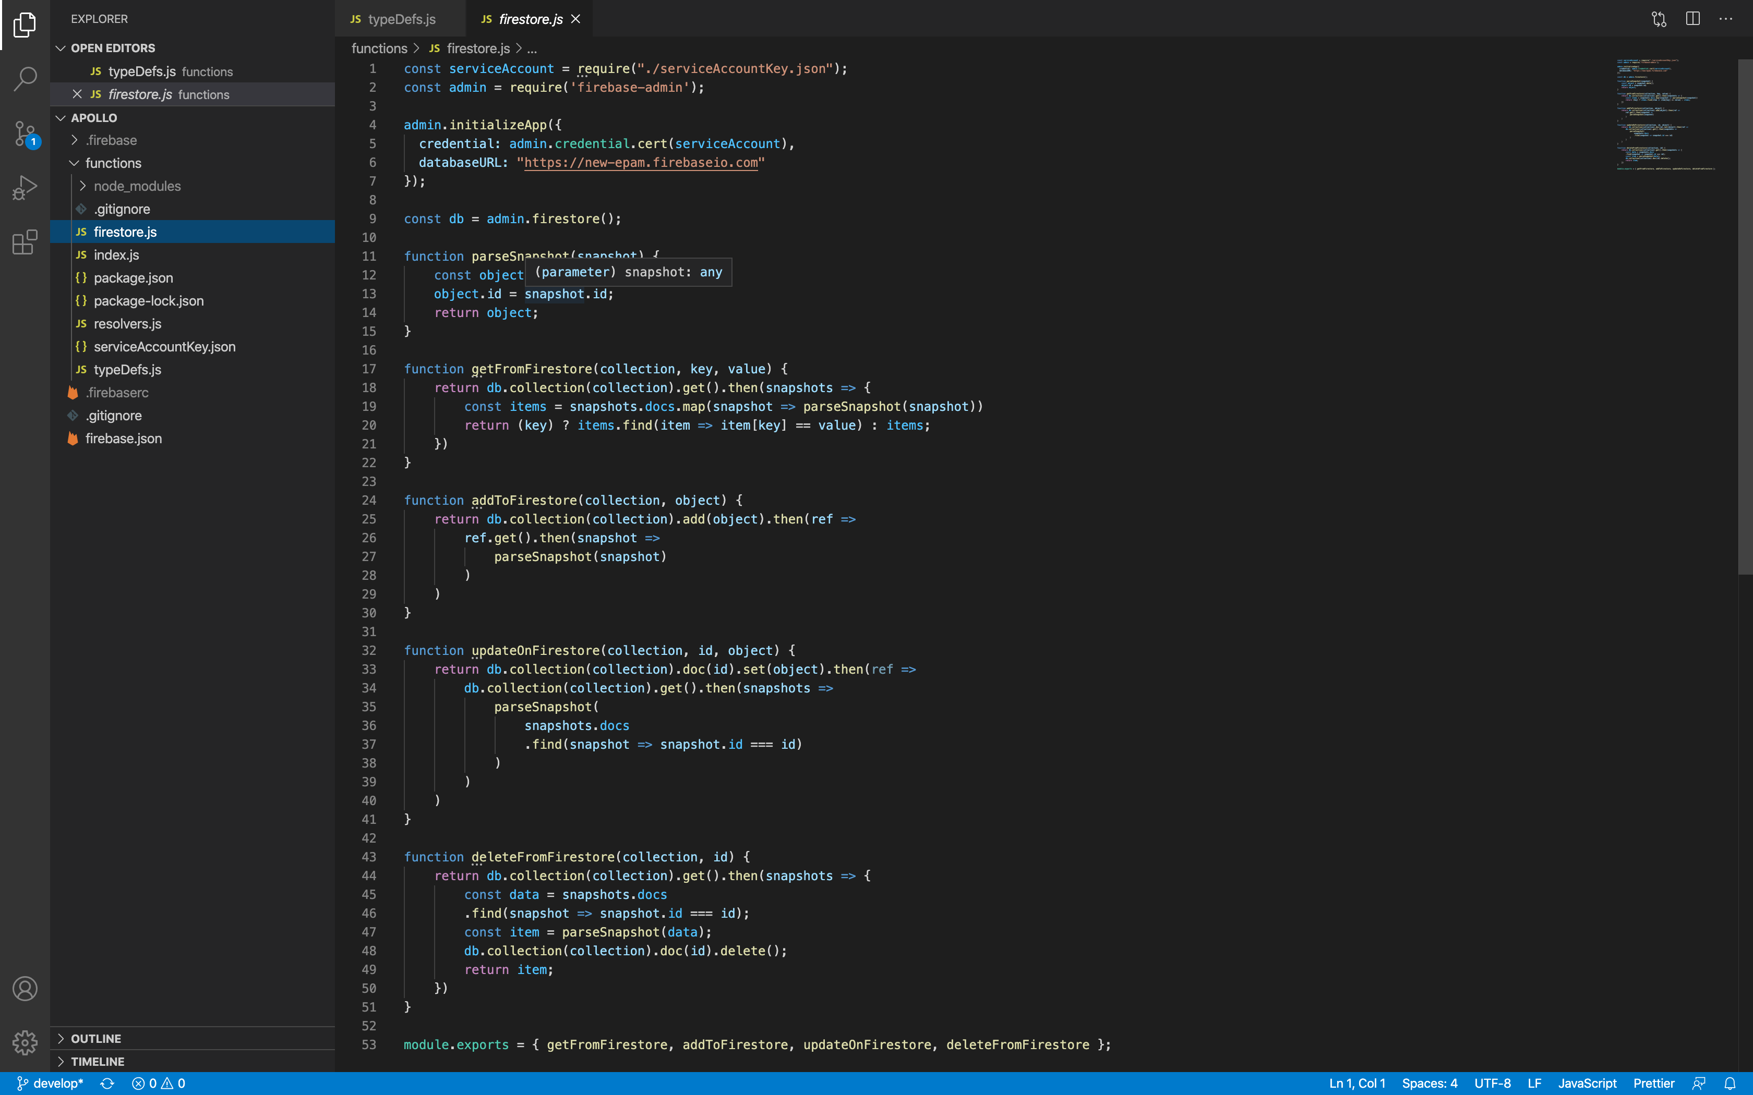

Рисунок 5.3.3 – Обращение GraphQL к Cloud Firestore

На основе существующего функционала и схемы базы данных были реализованы CRUD для коллекций пользователей, прав и заказов

Соответствующую схему запросов GraphQL можно найти в общей папке проекта

### 5.4 Дизайн

Дизайн проекта был выполнен в процессе разработки в открытой дизайнерской системе Figma и можно увидеть по ссылке: <https://www.figma.com/file/RCLb7qoRyH6r1DHAe4nSbZ/New-EPAM?node-id=0%3A1>

Скриншоты дизайн-макетов также можно увидеть в приложении Б

### 5.5 Верстка

Для верстки веб-страниц сайта, динамической генерации страниц и взаимодействия клиента с сервером был выбран фреймворк Angular.

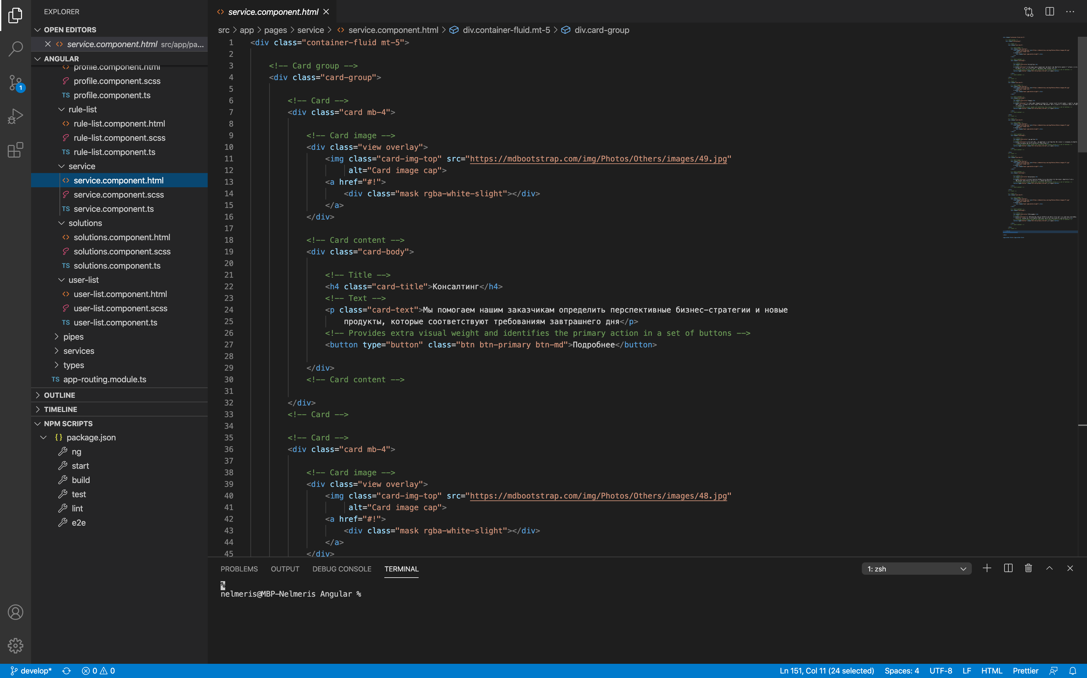

Рисунок 5.5.1 – Пример кода верстки на Angular

## 5.5.1 Адаптивность

Каждая страница веб-сайта адаптированы под любые устройства любых размеров при помощи каскадных мета-запросов языка css

### 5.5.2 Страница для печати

Стили для печати были наложены на страницу личного кабинета, так как это самое вероятное место, где потребуется выполнить печать. Пример страницы печати отображен на рисунке 5.5.2

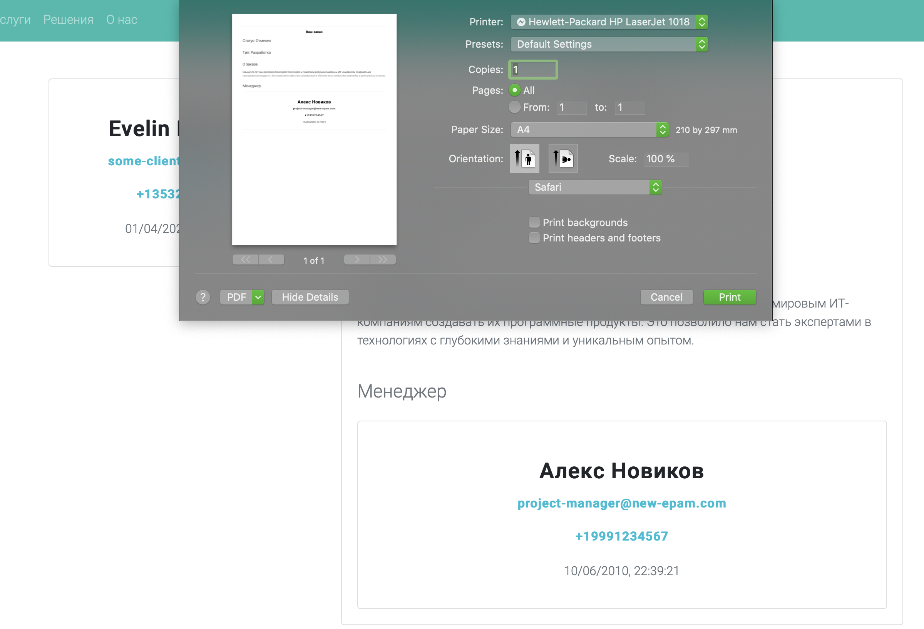

Рисунок 5.5.2 – Пример печати страницы личного кабинета

### 5.5.3 Внешние CSS и JS библиотеки

В качестве основной CSS библиотеки была выбрана библиотека Angular Bootstrap MD в связке с основным Front-end фреймворком

С данной библиотекой можно ознакомиться по следующей ссылке: <https://mdbootstrap.com/docs/angular/>

### 5.5.4 Dashboard и агрегирующая информация

На административной панели в качестве главной страницы был создан Dashboard с графиками и агрегирующей информации на основе выгрузки из базы данных. Графики были построены при помощи библиотеки CanvasJS, что можно увидеть на рисунке 5.5.4

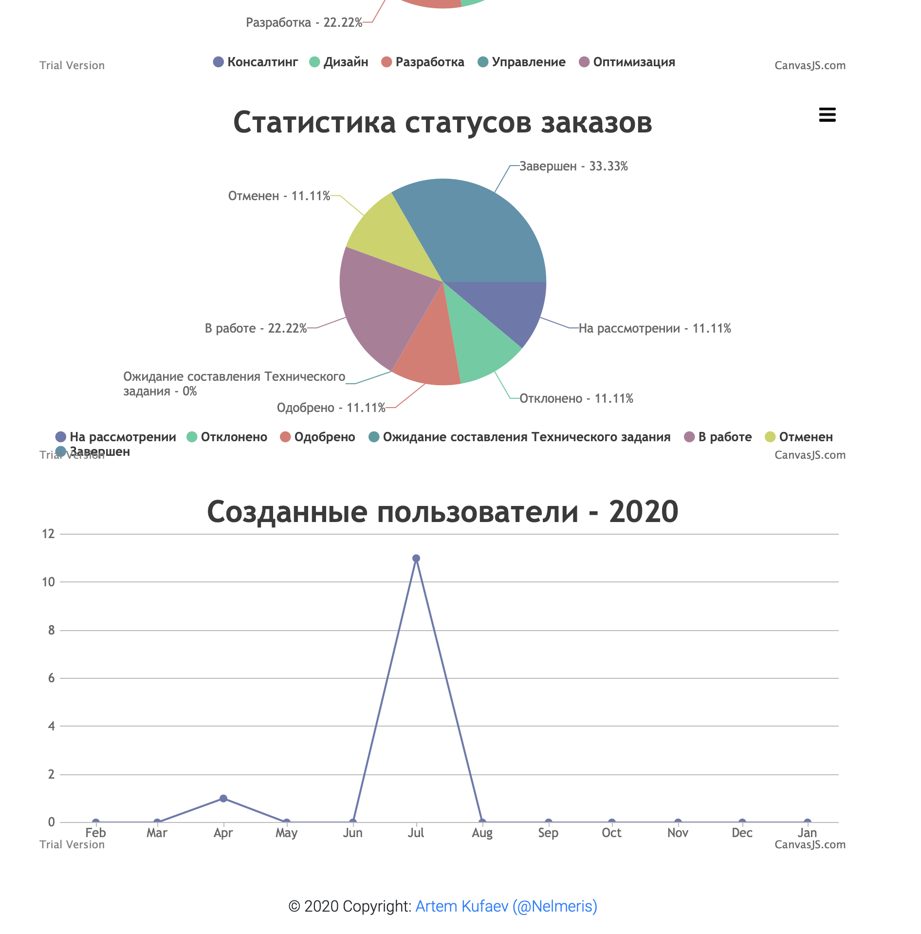

Рисунок 5.5.4 – Пример графиков в Dashboard

## 5.5 Тестирование

### 5.5.1 Автоматизированное тестирование

Автоматизированное тестирование производилось на клиентской стороне посредством средств тестирования Angular. Был протестирован сервис работы с авторизацией пользователя и pipe для фильтрации пользовательских типовых прав

### 5.5.2 Ручное тестирование

Ручное тестирование проводилось с использованием Postman. Был написан ряд GraphQL запросов к API, работоспособность которых необходима для корректной работы основного сервиса проекта

Выгрузку запросов Postman можно найти в общей папке проекта, а примеры работы с Postman можно увидеть в приложении В

## 5.6 Система прав

Одной из самых главных функциональностью стала система прав

В информационной системе присутствуют права и типы пользователей, а также специальные связующие данные, позволяющие предоставить определенному типу пользователей определенное право действия в информационной системе

Система управления правами находится на административной панели и доступна в использование любому администратору. Пример распределения прав отображен на рисунке 5.6

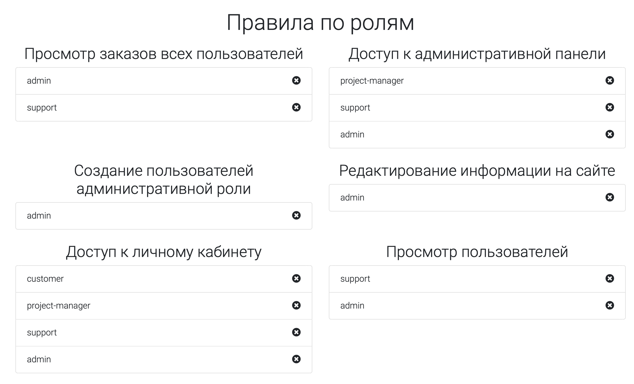

Рисунок 5.6 – Пример распределения прав

# 6 Оценочный лист

В процессе данной работы постепенно заполнялся предоставленный оценочный лист. Некоторые (основные) критерии были рассмотрены в данном отчете, при возникновении вопросов можно просмотреть историю версий Git по ссылке: <https://github.com/Nelmeris/New-EPAM>

|  |  |  |  |
| --- | --- | --- | --- |
| № | Критерий | Отметка о выполнении | Балл |
| 1 | Работа выполнена индивидуально | Да |  |
| 2 | Работа выполнена в команде | Нет |  |
| 3 | Есть база данных. Минимум 6 таблиц, все таблицы содержат нетестовые записи, минимум 10 записей в каждой таблице (кроме таблиц-справочников) | Да |  |
| 4 | Многостраничный сайт с несколькими страницами (минимум 4 страницы) | Да |  |
| 5 | Реализован CRUD | Да |  |
| 6 | Реализован вывод агрегирующей информации | Да |  |
| 7 | Реализован интернет-магазин | Нет |  |
| 8 | Реализован интернет-портал | Да |  |
| 9 | Реализовано минимум 3 типа пользователей системы | Да |  |
| 10 | Реализована административная часть | Да |  |
| 11 | Реализован дашборд | Да |  |
| 12 | Используется фреймворк | Да |  |
| 13 | Реализована интеграция по API | Да |  |
| 14 | Реализована фильтрация | Да |  |
| 15 | Реализован поиск | Нет |  |
|  | Итого | 12 |  |

Таблица 6.1 – Раздел 1, структура проекта

|  |  |  |  |  |
| --- | --- | --- | --- | --- |
| № | Критерий | Балл max | Отметка о выполнении | Балл |
| 1 | Проект выложен на сервере fit.mospolytech.ru (firebase) | 2 | Да |  |
| 2 | Создать репозиторий проекта, вести разработку в нем с использованием веток | 2 | Да |  |
| 3 | Создать лендинг проекта с описанием проблемы, используемых технологий, команды, результата работы, встроенная презентация и видео | 3 | Нет |  |
| 4 | Разработка адаптивной верстки – минимум для трех размеров экранов | 3 | Да |  |
| 5 | Код проходит валидацию (HTML/CSS) | 2 | Да |  |
| 6 | Богатый CSS код (различные типы селекторов, возможности оформления текстов, изображений, фона, форм, таблиц и пр.) – включить в отчет минимум 5 современных «решений» для оформления страницы | 2 | Да |  |
| 7 | Создание страницы для печати (минимум одна страница, которую по смыслу проекта возможно пользователю придется распечатать) | 2 | Да |  |
| 8 | Использование внешних CSS и JS библиотек | 5 | Да |  |
| 9 | Использование технологий автоматизированного тестирования проекта | 5 | Да |  |
| 10 | Использование технологий ручного тестирования проекта | 5 | Да |  |
| 11 | Использование Webpack | 5 | Да |  |
| 12 | Использование методологии БЭМ | 5 | Да |  |
| 13 | Использование препроцессора | 5 | Да |  |
| 14 | Использование GraphQL | 10 | Да |  |
| 15 | Single Page Application (React, Angular, Vue.js) | 10 | Да |  |
| 16 | Разработка макета для проекта в Figma | 5 | Да |  |
| 17 | User friendly дизайн | 5 | Да |  |
| 18 | Посещение профильных мероприятий крупных IT компаний + внедрение того, что узнали на мероприятии в проект | 5 | Нет |  |
|  | Итого | 81 |  |  |

Таблица 6.2 – Раздел 2, реализация продукта

|  |  |  |  |  |
| --- | --- | --- | --- | --- |
| № | Критерий | Балл max | Отметка о выполнении | Балл |
| 1 | Анализ аналогов | 5 | Да |  |
| 2 | Проектирование | 5 | Да |  |
| 3 | Разработка и тестирование | 5 | Да |  |
| 4 | Заполнение оценочного листа по проекту | 5 | Да |  |
|  | Итого | 20 |  |  |

Таблица 6.3 – Раздел 3, документирование

Полный документ оценочного листа можно найти в общей папке

# Заключение

В результате работы был реализован и выложен полностью рабочий сайт, описанный в данной работе, и сервер с документацией API. Большая часть запланированного функционала была реализована

Основной сайт: <https://new-epam.web.app>

Местоположение GraphQL API: <https://us-central1-new-epam.cloudfunctions.net/graphql>

Репозиторий: <https://github.com/Nelmeris/New-EPAM>

Общая папка: <https://drive.google.com/drive/folders/1g_-aUjkRNKTv6CK67txZGOXaPgFkhos3?usp=sharing>

Figma: <https://www.figma.com/file/RCLb7qoRyH6r1DHAe4nSbZ/New-EPAM?node-id=0%3A1>

Стоит также отметить, что львиная доля времени ушла на разработку именно Back-end части и связывания с ней Front-end’а

# Приложение А

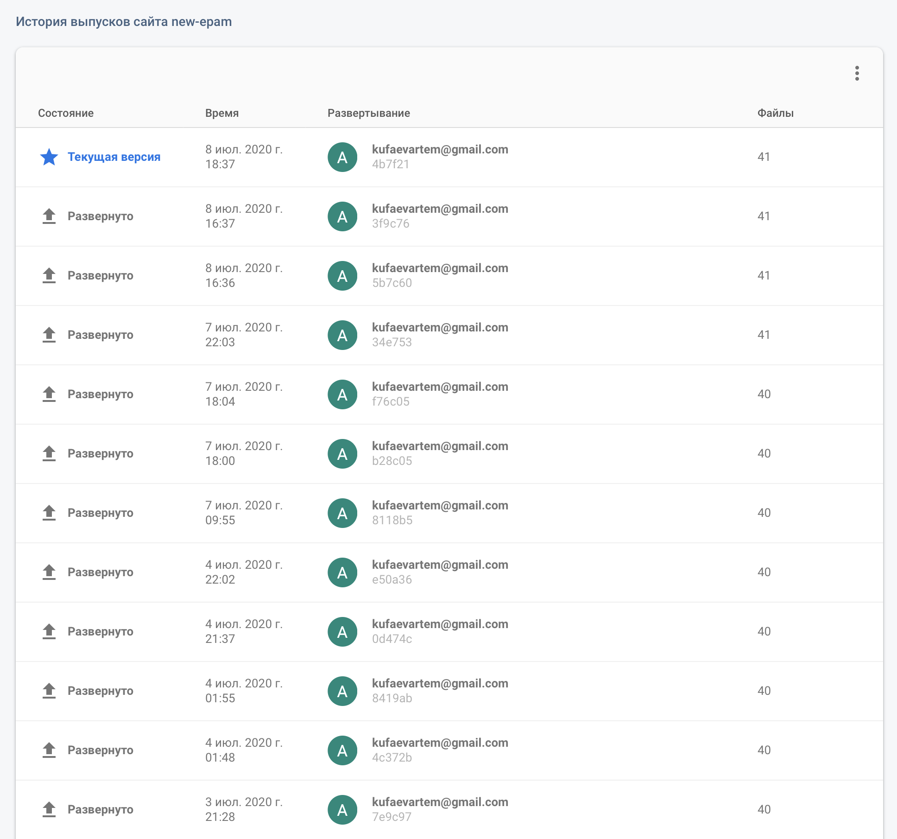

Рисунок А.1 – История выпусков сайта на Firebase

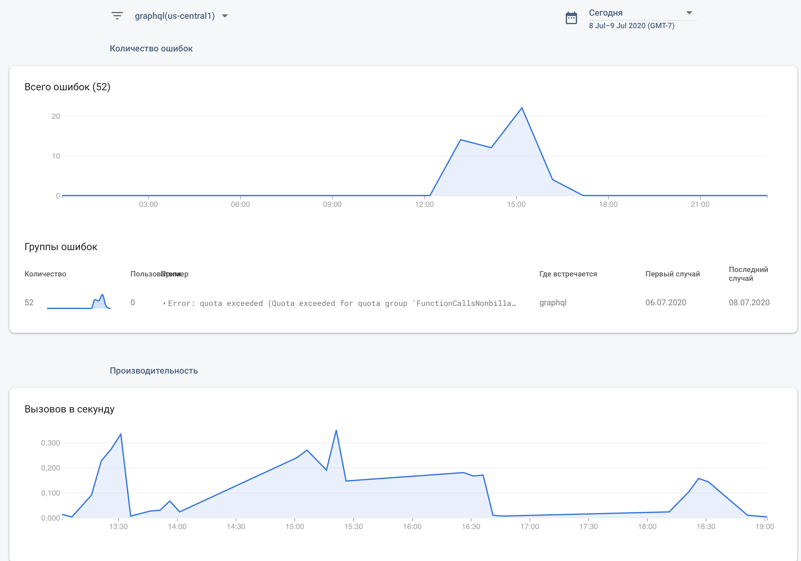

Рисунок А.2 – Статистика работы GraphQL API

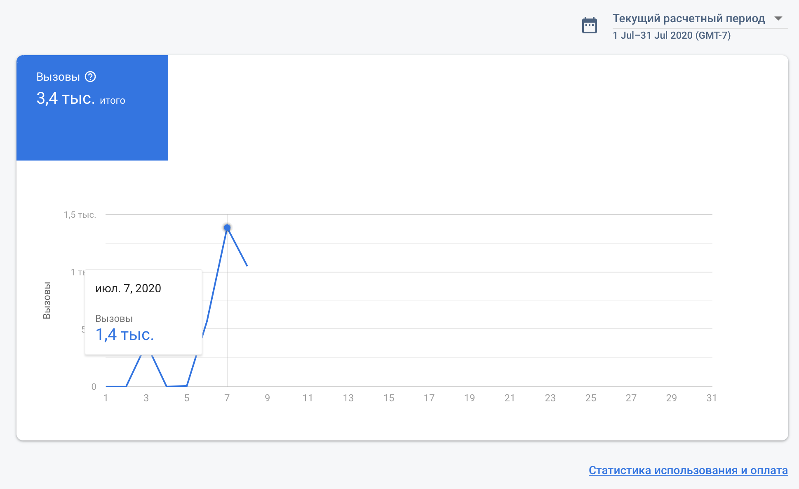

Рисунок А.3 – Статистика использования GraphQL API

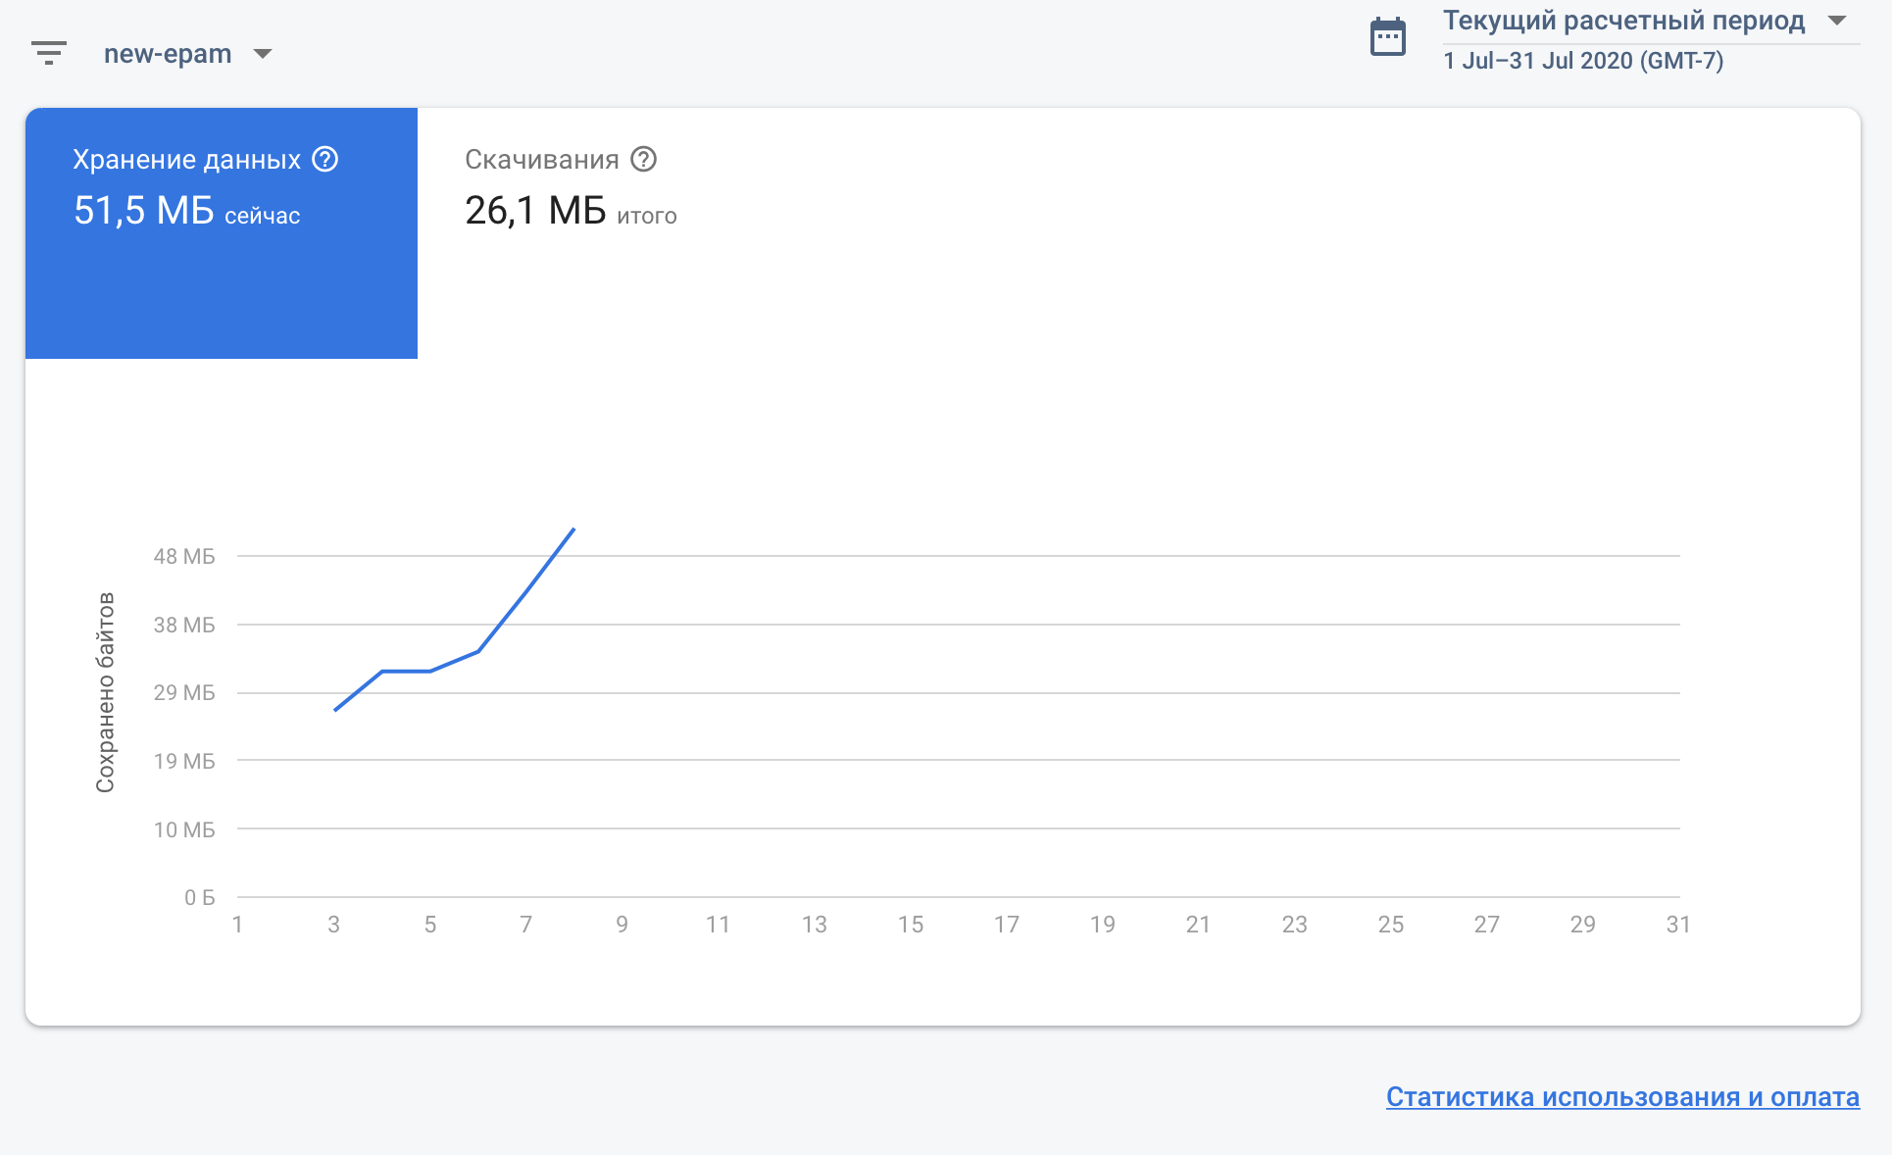

Рисунок А.4 – Статистика использования хостинга сайта

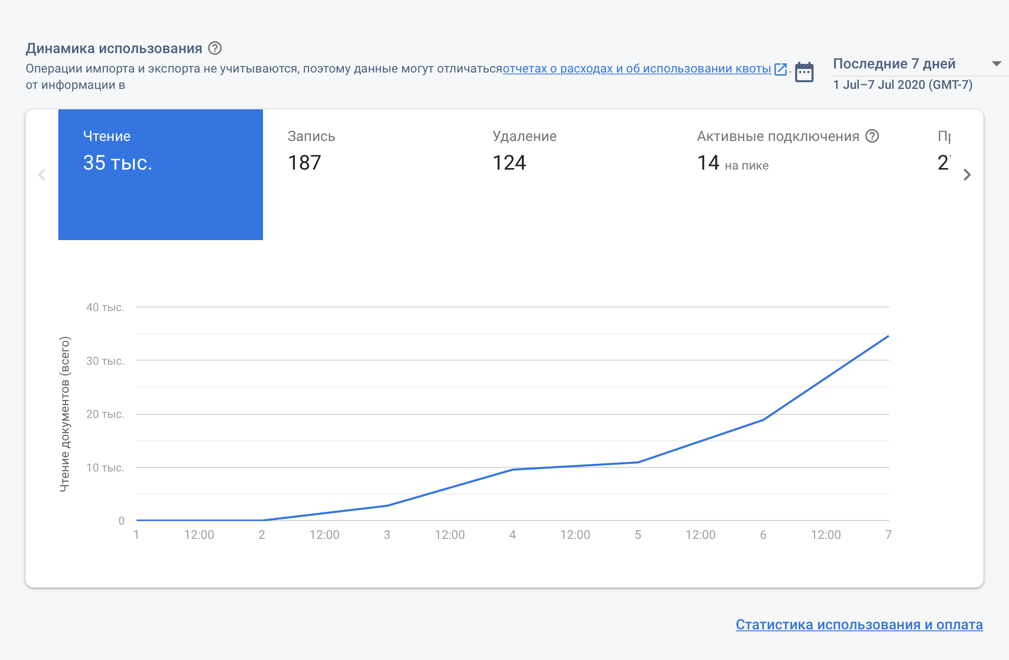

Рисунок А.5 – Динамика использования базы данных

# Приложение Б

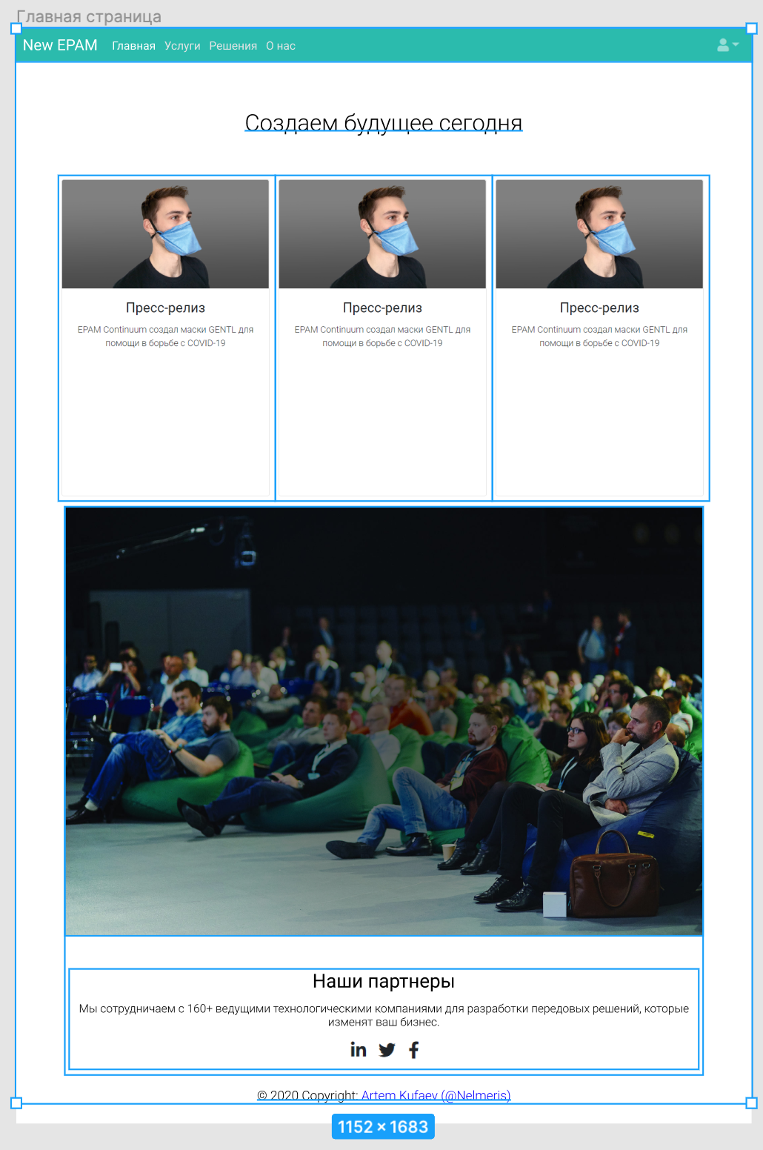

Рисунок Б.1 – Макет главной страницы

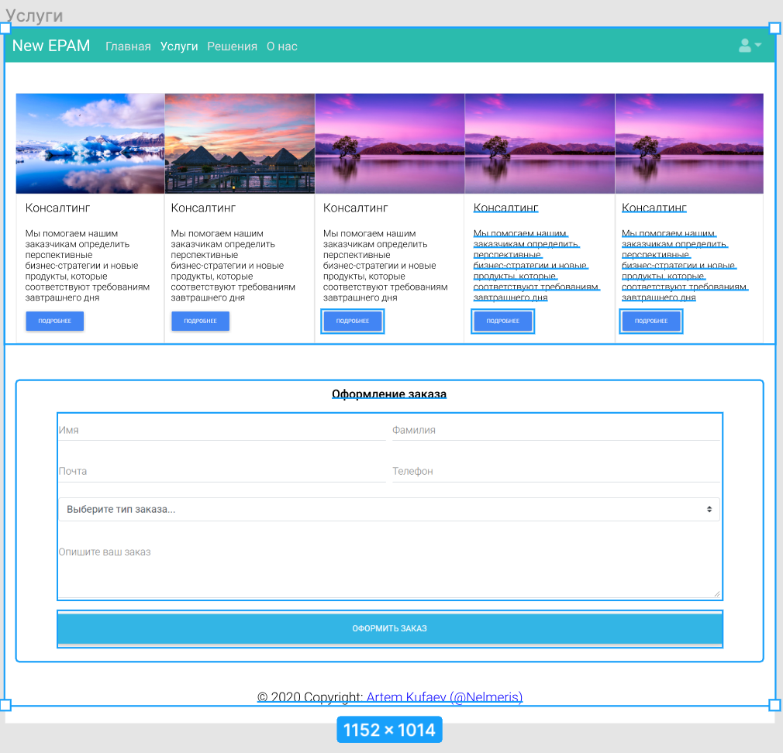

Рисунок Б.2 – Макет страницы услуг

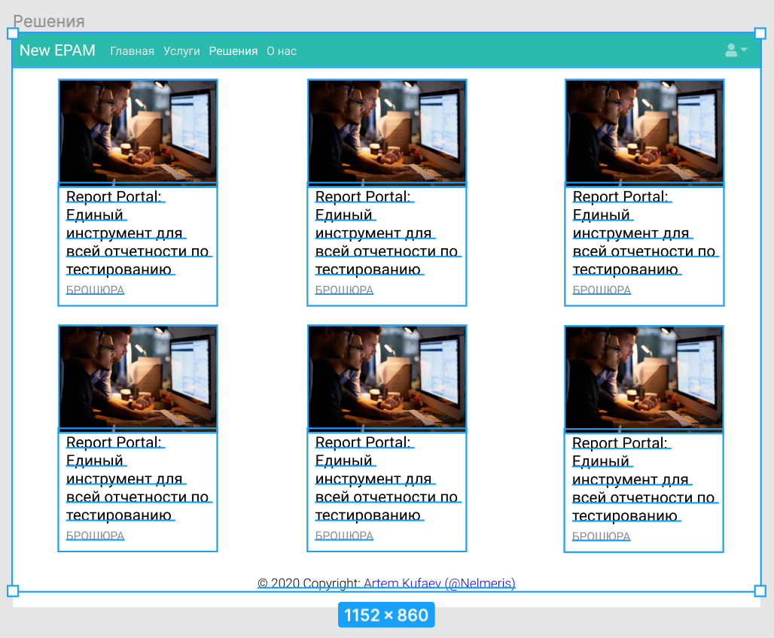

Рисунок Б.3 – Макет страницы решений

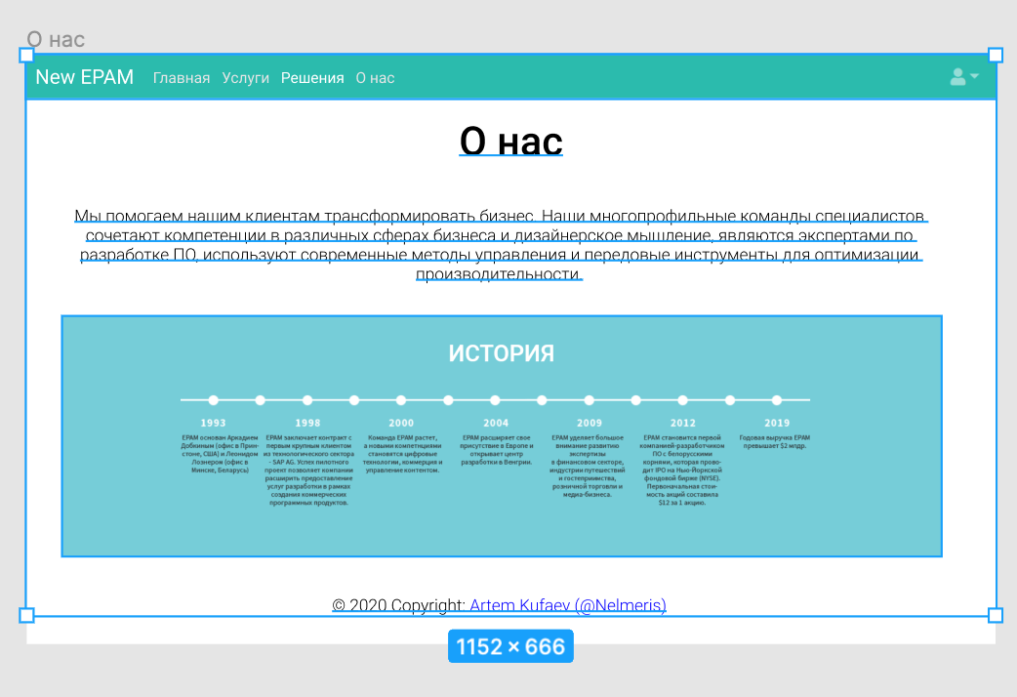

Рисунок Б.4 – Макет страницы «О нас»

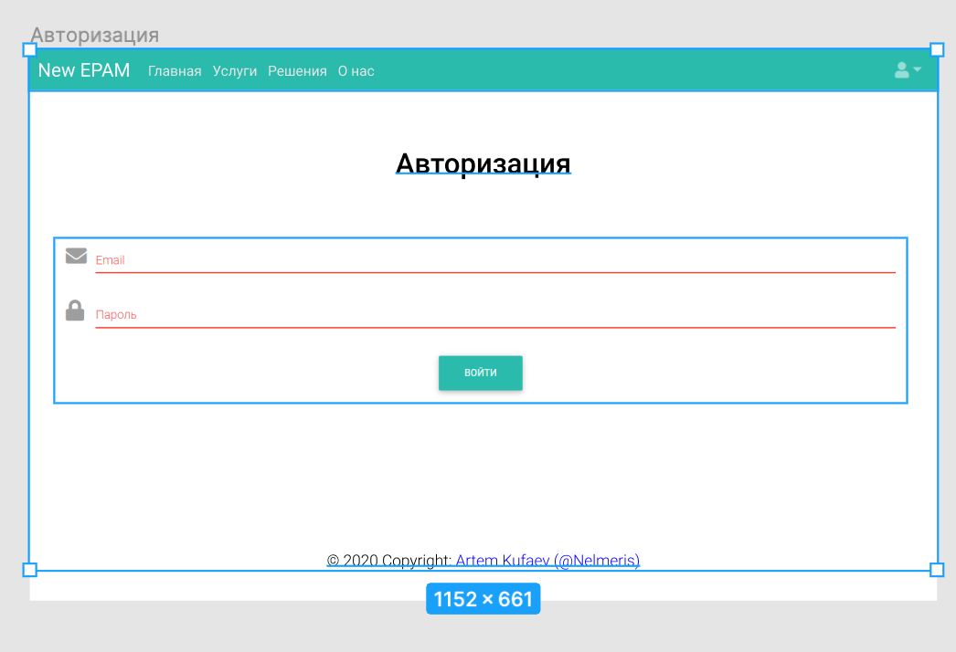

Рисунок Б.5 – Макет страницы авторизации

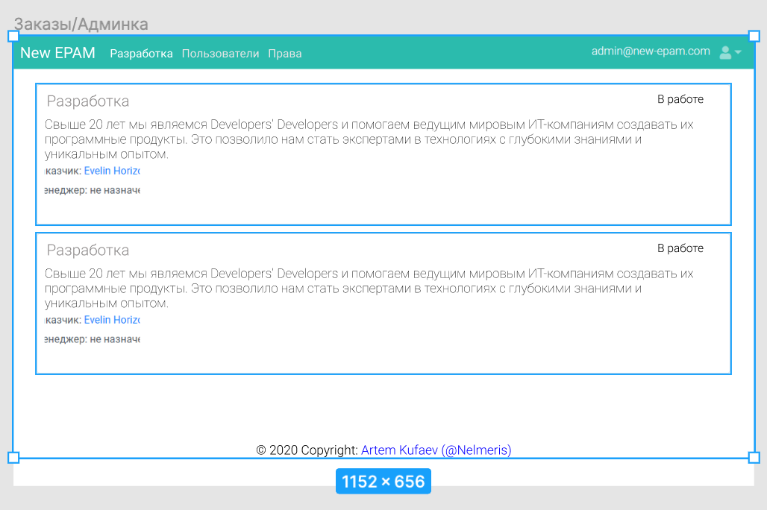

Рисунок Б.6 – Макет списка заказов на административной панели

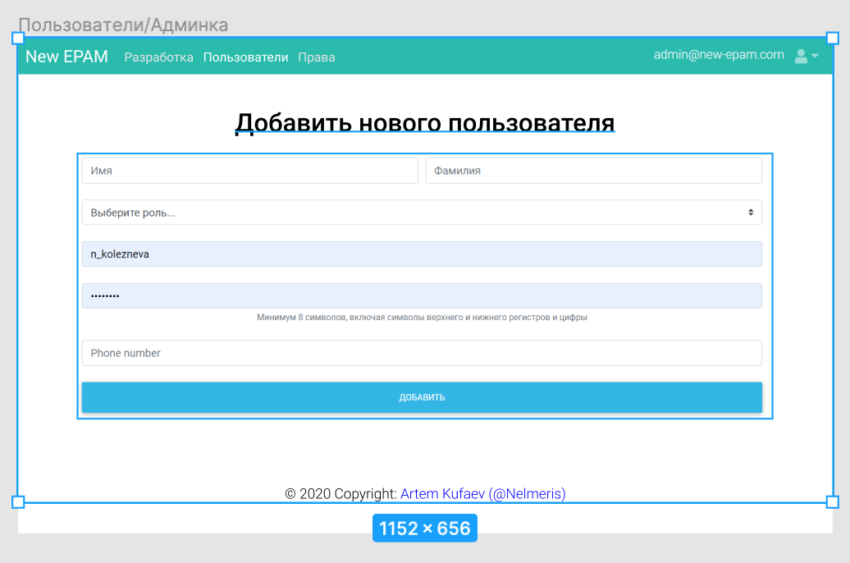

Рисунок Б.7 – Макет формы добавления нового пользователя на административной панели

# Приложение В

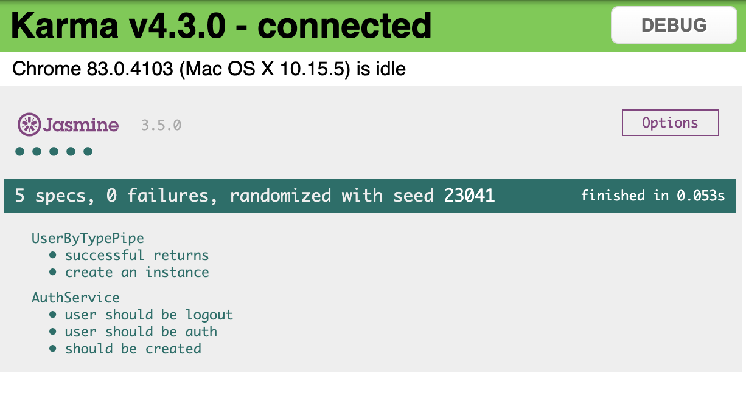

Рисунок В.1 – Результат проведения автоматизированного тестирования

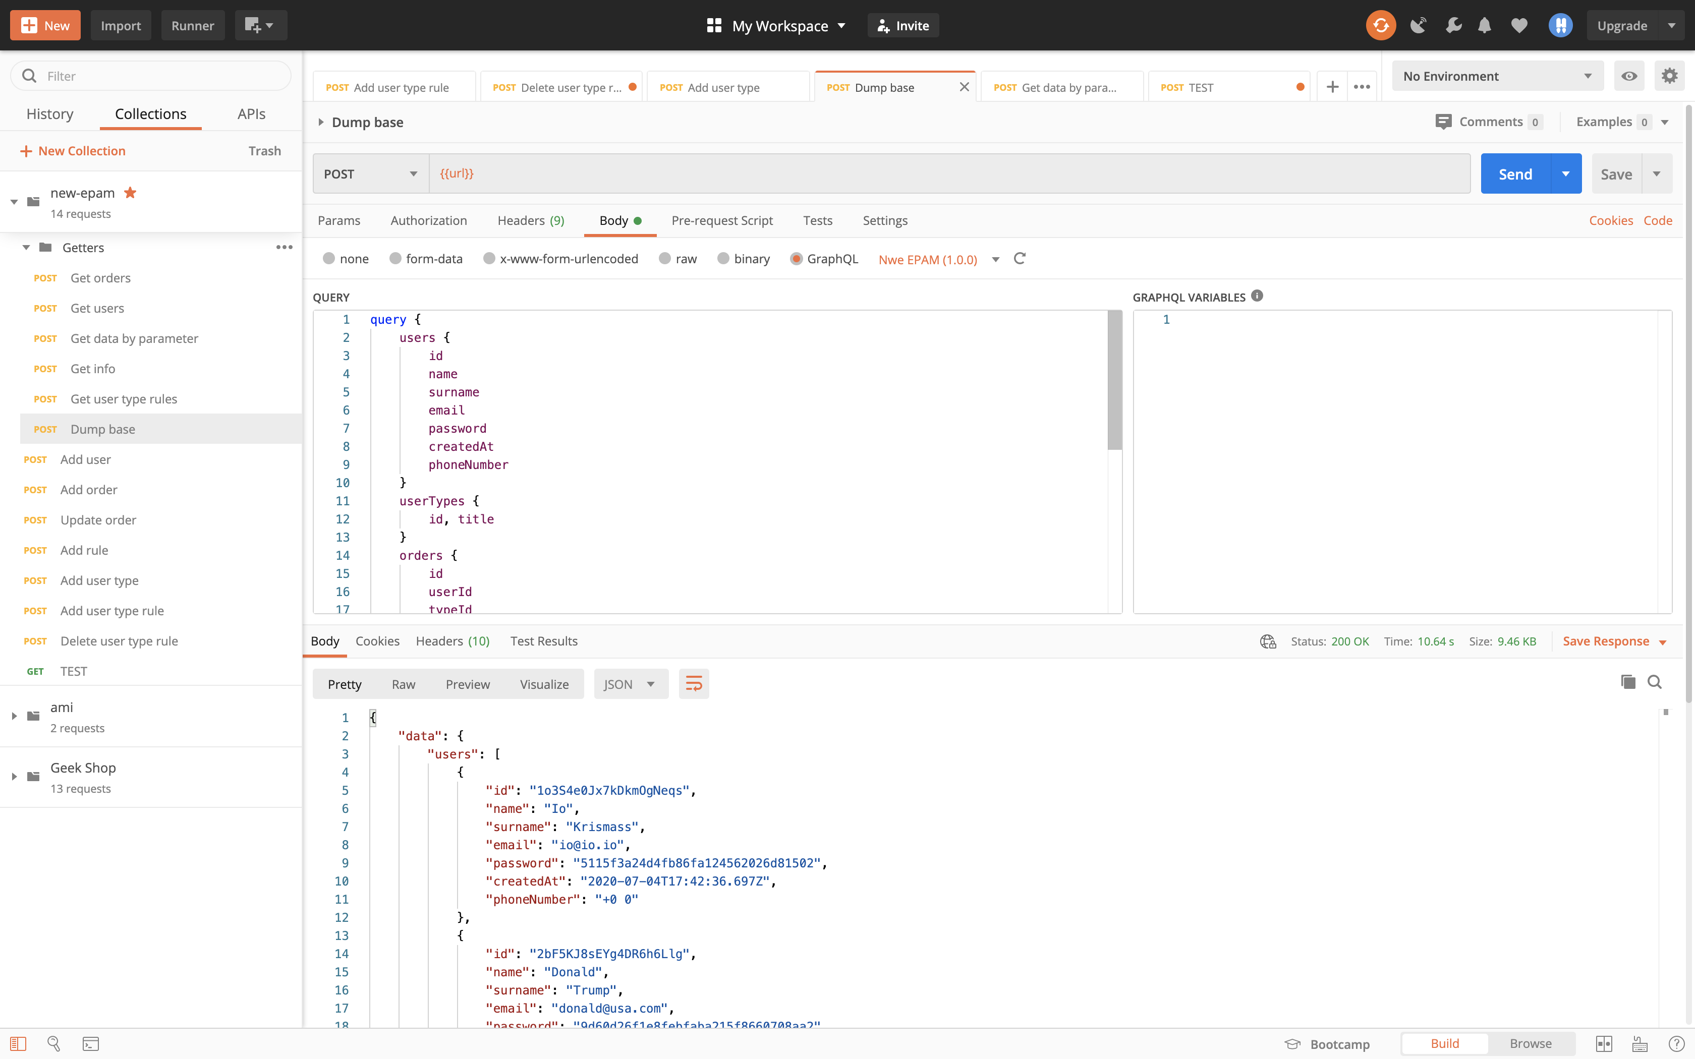

Рисунок В.2 – Написание запросов к GraphQL API в Postman

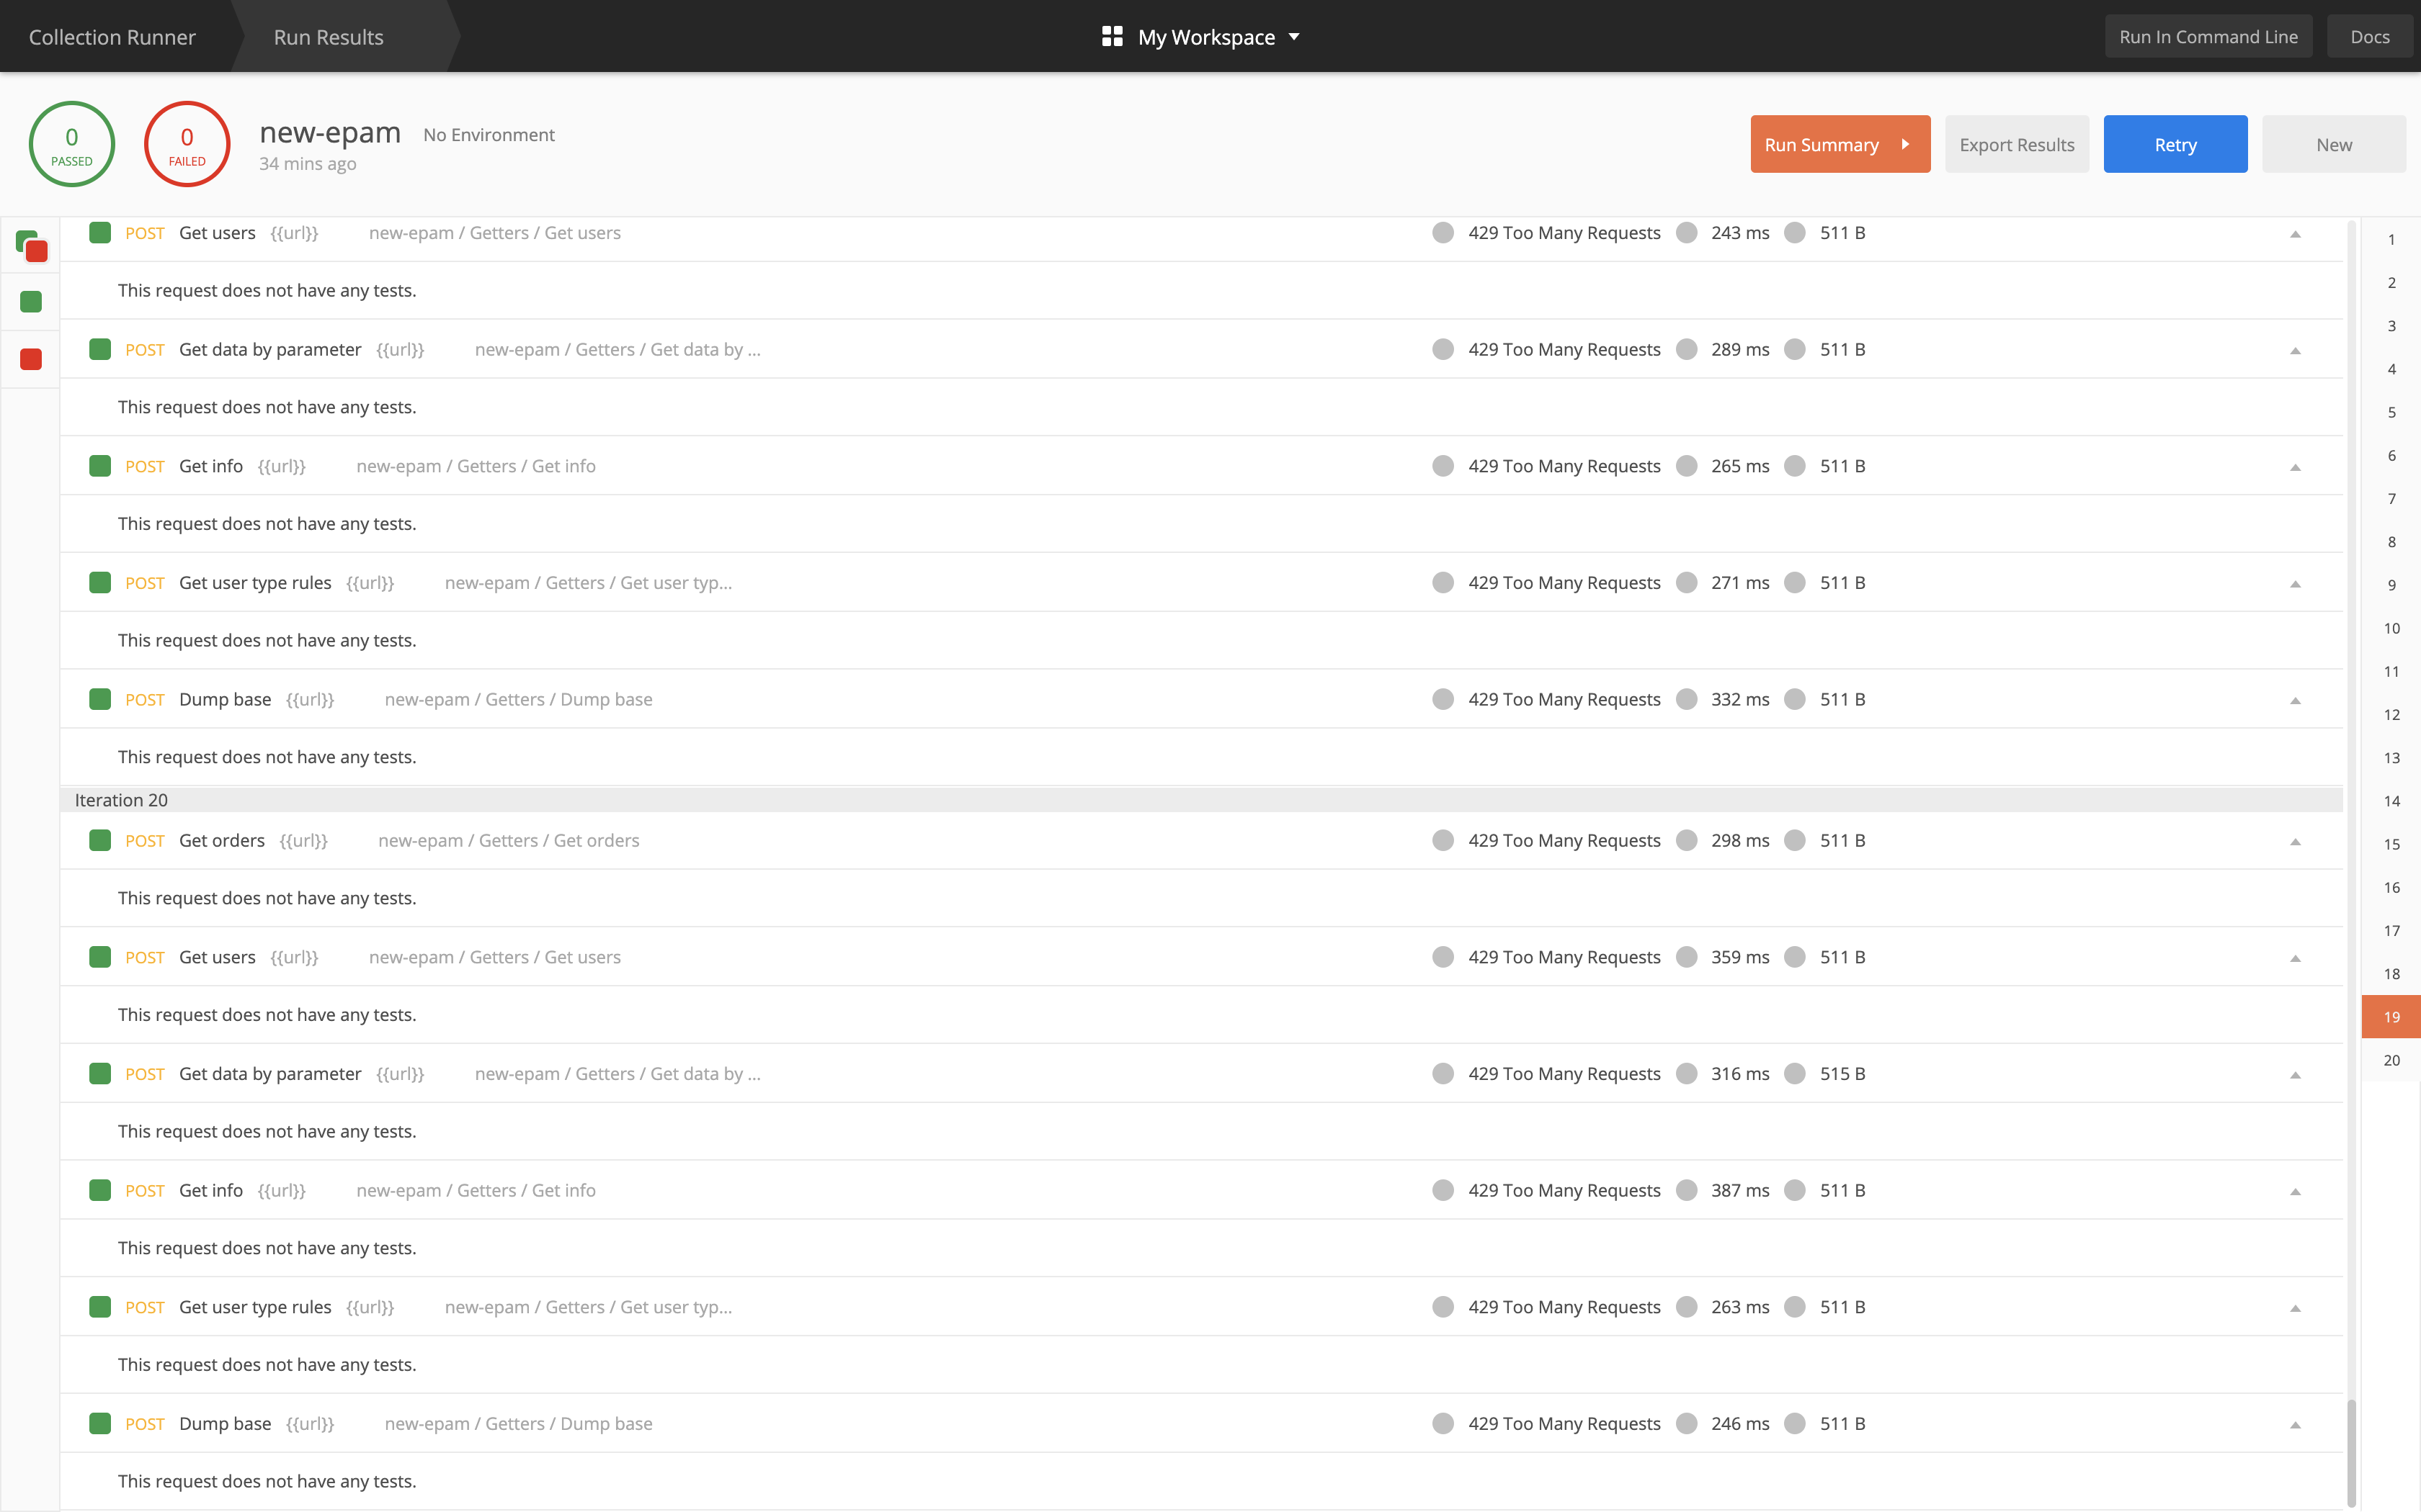

Рисунок В.3 – Стресс-тестирование Apollo сервера запросами к GraphQL API